دولة ليبيا

وزارة التعليم العالي والبحث العلمي

جامعة سبها / كلية تقنية المعلومات



بحث مقدم لاستكمال متطلبات درجة البكالوريوس في علوم الحاسب
تحـت عنـــــوان :
كشف خطاب الكراهية للهجة الليبية باستخدام
باستخدام الشبكات العصبية الالتفافية

Detecting bullying speech in Libyan dialect using convolutional neural networks

إعداد / ايمان محمد احمد ابوعوينة

202190920

اشراف :

د.منصور الصغير

العام الجامعي

2024-2025

الإقرار
إقرار الطالبة
أنا الطالبة: ايمان محمد احمد ابوعوينة الرقم الدراسي: 202190920.

نقر بإن ما ورد في هذا البحث هو من مجهودنا الشخصي ماعدا الفقرات التي تم إسنادها إلى مرجع.

التاريخ: .............................................. التوقيع: ..............................................

إقرار المشرف
اسم المشرف: د. منصور علي الصغير.
أقر بأني اطلعت على مادة البحث، وأن البحث جاهز للمناقشة.
التاريخ: .............................................. التوقيع: ..............................................

إقرار بالموافقة على التصحيحات وتسليم النسخة النهائية:
بعد التصحيح والاطلاع على مادة البحث، تمت الموافقة عليها، وتسليم النسخة النهائية.
اسم الممتحن الأول.....................................: التوقيع: ............... التاريخ: .......................
اسم الممتحن الثاني.....................................: التوقيع: ............... التاريخ: .......................

بِسْمِ اللَّهِ الرَّحْمَنِ الرَّحِيمِ
فَتَعَالَى اللَّهُ الْمَلِكُ الْحَقُّ ۗ وَلَا تَعْجَلْ بِالْقُرْآنِ مِن قَبْلِ أَن يُقْضَىٰ إِلَيْكَ وَحْيُهُ ۖ وَقُل رَّبِّ زِدْنِي عِلْمًا

} سورة طه: " الآية 114"{

الإهداء
بسم الله الرحمن الرحيم والحمد لله رب العالمين والصلاة والسلام على آخر الأنبياء والمرسلين رسول الله محمَّد وعلى آله وصحبه ومن تبعهم بإحسان إلى يوم الدين أجمعين، أمَّا بعد: نحمدُ الله جلَّ وعلا على ما آتاني من فضله، فقد هيأ لي كل الظروف ويسر لي إنجاز هذا العمل بفضله العظيم وكرمه العميم، فله الحمد أولاً وآخرًا على كل شيء سبحانه وتعالى
إلى من أُفضِّلها على نفسي، ولِمَ لا؛ فلقد ضحَّت من أجلي
ولم تدَّخر جُهدًا في سبيل إسعادي على الدَّوام
(أُمِّي الحبيبة).
نسير في دروب الحياة، ويبقى من يُسيطر على أذهاننا في كل مسلك نسلكه
صاحب الوجه الطيب، والأفعال الحسنة.فلم يبخل عليَّ طيلة حياته (والدي العزيز).
الي ضلعي الثابت ملمهة نجاحي وامان ايامي الي من انتظرت هذه اللحظة لتفتخر بي
اسأل الله يشفيها شفاءا لايغادر سقما يارب المستحيلات وياصانع المعجزات
(اخت العزيزة :شهد)
إلى اصدقائي ، وجميع من وقفوا بجواري وساعدوني بكل ما يملكون، وفي أصعدة كثيرة
وأخص بالذكر مشرف البحث الدكتور( منصور الصغير )
فقد سعدت بتوجيهاته الثمينة، ومتابعته الحثيثة لاستكمال هذا الجهد فجزاه الله عني خير الجزاء.
"واخر دعواهم ان الحمدُ لله رب العالمين".

ايمان محمد احمد ابوعوينة

شكر وتقدير

من لا يشكر الناس لا يشكر الله
قال رسول الله صلي الله عليه وسلم من صنع إليكم معروفاً فكافئوه فان لم تجدوا ما تكافئونه فادعوا له حتى تروا انكم كافأتموه
أتقدم بالشكر لكل عضو من أعضاء هيئة التدريس طيلة السنوات الدراسية الاربعه الذين لم يبخلوا علينا بأي معلومة ونخُصُ بالذكر الدكتور ( منصورعلي الصغير ) نشكرك على الدعم والمساندة لإتمام مشروع التخرج دُمت خير وقدوة وشكر خاص للأصدقاء و الأحباب الذين شاركوا معي فرحتي ومد يد العون و مساندتي في كل مسيرتي العلمية بحلوها ومرها
ايمان محمد احمد ابوعوينة

الملخص

مجال معالجة اللغة الطبيعية يمثل تحديًا تقنيًا كبيرًا، خاصة في تحليل النصوص المكتوبة باللهجات المحلية مثل اللهجة الليبية. مع التزايد المستمر لاستخدام منصات التواصل الاجتماعي، يبرز خطاب الكراهية كظاهرة اجتماعية سلبية تتطلب تدخلًا تقنيًا للكشف عنها ومكافحتها. تُعتبر اللهجات المحلية عقبة أمام الأدوات التقليدية لمعالجة النصوص، مما يجعل الحاجة إلى حلول تعتمد على تقنيات الذكاء الاصطناعي أمرًا ملحًا.

تهدف هذه الدراسة إلى تطوير نماذج تصنيف تعتمد على تقنيات الذكاء الاصطناعي، بما في ذلك الشبكات العصبية العميقة وخوارزميات التعلم الآلي التقليدية، لتحليل وتصنيف النصوص باللهجة الليبية إلى فئتين: خطاب تنمر ونصوص طبيعية. حيث تم جمع البيانات من منصات التواصل الاجتماعي، ثم خضعت النصوص لعدة مراحل من المعالجة الأولية، شملت التنظيف، إزالة الشوائب، وتحويل النصوص إلى تمثيلات عددية باستخدام تقنيات مثل Word Embedding وTF-IDF.

تم بناء نماذج عميقة مثل الشبكة العصبية التلافيفية (CNN) والشبكة العصبية المتكررة (BLSTM) والشبكة العصبيةGRU، بالإضافة إلى خوارزميات تقليدية مثل الانحدار اللوجيستي (Logistic Regression) وآلة المتجهات الداعمة (SVM) أظهرت النتائج أن النماذج العميقة حققت أداءً مميزًا؛ حيث بلغت دقة التصنيف 99.87% لنموذج BLSTM، و 98% لنموذج CNN، بينما أظهر نموذج GRU دقة تحقق بلغت 98.5% مع استقرار واضح أثناء التدريب. أما بين الخوارزميات التقليدية، فقد تفوقت آلة المتجهات الداعمة (SVM) بدقة بلغت 99%.

فهرس المحتويات

الإقرار I
الإهداء III
شكر وتقدير IV
الملخص V
فهرس المحتويات VI
فهرس الجداول IX
فهرس الأشكال X
الفصل الأول 1
0.1 المقدمة Introduction 2
0.3 مشكلة البحث Research problem 3
0.4 اسئلة البحث Research questions 3
0.5 أهداف البحث Research Aims 3
0.6 نطاق البحث Proposed Scope 4
0.7 أهمية البحث Significance of Study 4
0.8 تنسيق البحث Research Format 5
الفصل الثاني 6
2. المقدمة 7
1.2 مفهوم خطاب الكراهية 7
1.1.2 تعريف خطاب الكراهية وأشكاله 7
2.1.2 الفرق بين خطاب الكراهية وخطابات أخرى (اشرف، 2021) 7
3.1.2 تحديات كشف خطاب الكراهية باللهجات المحلية 8
4.1.2 أهمية التغلب على هذه التحديات 9
2.2 الذكاء الاصطناعي 10
1.2.2 منهجيات الذكاء الاصطناعي 11
3.2 الشبكات العصبية الاصطناعية 12
1.3.2 الشبكات العصبية الالتفافية Convolutional Neural Networks 12
2.4.2 الشبكات العصبية المتكررة RNNs)) 15
3.4.2 الشبكات العصبية طويلة الذاكرة (BLSTM) 16
4.4.2 مقارنة بين BLSTM و CNN 17
4.2 الدراسات السابقة Literature Review 18
1.4.2 الدراسات ذات الصلة Related studies 19
2.4.2 المناقشةDissection 20
الفصل الثالث 21
1.3 منهجية البحث Research Methodology 22
2.3 الخلاصة 24
الفصل الرابع 25
4. المقدمة 26
1.4 تجميع البيانات وخصائصها 26
1.1.4 وصف مجموعة البيانات المجمعة 27
2.1.4 خصائص مجموعة البيانات 28
2.4 المرحلة الاستكشافية 29
1.2.4 التعرف على البيانات. 29
2.2.4 معرفة القيم المفقودة 30
3.2.4 تحليل طول النصوص 30
4.2.4 تحليل تكرار الكلمات 31
5.2.4 التحقق من توازن الفئات (كراهية/ نص طبيعي) 33
3.4 المعالجة الأولية للنصوص 33
1.3.4 إزالة الحروف الغير عربية والروابط التشعبية 34
2.3.4 إزالة أسماء المستخدمين ووسم الهاشتاق Hashtags 34
3.3.4 إزالة علامات الترقيم والأرقام 35
4.3.4 تقطيع النص Tokenization 35
5.3.4 إزالة الكلمات المستبعدة Stop words 35
6.3.4 توحيد النص Normalization 36
7.3.4 تمثيل البيانات المدخلة للنماذج 36
8.3.4 بيانات التدريب 36
4.4 الخلاصة 37
الفصل الخامس 38
بناء النماذج وتطبيقها 38
0.5 المقدمة 39
1.3.5 الشبكات العصبية العميقة (Deep Neural Networks) 39
الفصل السادس 40
نتائج الخوارزميات التقليدية 40
1.1.6 خوارزميات التعلم الآلي التقليدية 41
2.6 الخلاصة 43
الفصل السابع 44
نتائج الشبكات العصبية 44
0.7 المقدمة 45
5.7 الخلاصة 51
الفصل الثامن 52
8. 0تمهيد 53
1.8 الخاتمة 53
2.8 التوصيات والاقتراحات 54
3.8 التحديات والصعوبات 54
المراجع 55

فهرس الجداول

رقم الصفحة | عنوان الجدول | رقم الجدول
20 | الدراسات ذات الصلة | 1.2
29 | الكلمات الأكثر تكراراً في النصوص | 1,3
34 | عملية إزالة الأحرف غير العربية والروابط التشعبية. | 1.4
34 | عملية ازالة اسماء المستخدمين ووسم الهاشتاق. | 2.4
34 | عملية إزالة علامات الترقيم | 3.4
35 | عملية تقطيع النص | 4.4
35 | إزالة الكلمات المستبعدة | 5.4
36 | عملية تسوية النص | 6.4
41 | معاملات وطبقات الشبكة العصبية التلافيفية | 1.5
42 | معاملات وطبقات الشبكة العصبية المتكررة | 2.5
43 | معاملات المستخدمة لتدريب الشبكات العصبية | 3.5
47 | نتائج خوارزميات التعلم الآلي التقليدية المستخدمة في البحث | 4.5

فهرس الأشكال

رقم الصفحة | عنوان الشكل | رقم الشكل
5 | المنهجية القياسية Data Text Mining | 1.1
15 | طبقات الشبكات الالتفافية | 1.2
16 | الية عمل الشبكة العصبية | 2.2
16 | الية عمل الشبكة العصبية لالتفافية | 3.2
17 | الشبكات العصبية المتكررة | 4.2
27 | القيم المفقودة | 1.3
28 | طول النص لكل فئة | 2.3
30 | توزيع الفئات | 3.3
42 | منحنيات دقة التدريب والتحقق لنموذج CNN | 1.5
44 | مصفوفة الارتباك لنموذج CNN | 2.5
45 | منحنيات دقة التدريب والتحقق لنموذج BLSTM | 3.5
46 | مصفوفة الارتباك لنموذج BLSTM | 4.5
48 | مصفوفة الارتباك لخوارزمية الانحدار اللوجيستي | 5.5
50 | مصفوفة الارتباك SVM | 6.5

الفصل الأول

المقدمة

0.1 المقدمة Introduction
أصبحت وسائل التواصل الاجتماعي في العصر الحالي جزءًا لا يتجزأ من حياتنا اليومية، حيث تلعب دورًا محوريًا في تسهيل التواصل والتفاعل بين الأفراد والمجتمعات على نطاق واسع. إلا أن هذه الوسائل، وخاصة منصات التواصل الاجتماعي، قد أصبحت أيضًا ساحة لانتشار ظواهر سلبية مثل التنمر والتهكم والتحريض على الكراهية. وتُعتبر اللهجات المحلية أحد الأهداف الرئيسية لهذه الظواهر، حيث غالبًا ما تتعرض للكراهية بسبب خصائصها اللغوية الفريدة.
وفي ليبيا، على وجه الخصوص، تعتبر اللهجة الليبية جزءًا لا يتجزأ من الهوية الثقافية للشعب الليبي، وقد شهدت في السنوات الأخيرة انتشارًا واسعًا لخطاب الكراهية ضدها على منصات التواصل الاجتماعي المختلفة، هذا الخطاب السلبي يمكن أن يكون له آثار ضارة على الصحة النفسية والاجتماعية للأفراد والمجتمعات، ويساهم في نشر ثقافة الكراهية والتمييز.
لذلك، يُعد تطوير أدوات وتقنيات فعالة لكشف خطاب الكراهية ضد اللهجات المحلية، بما في ذلك اللهجة الليبية، أمرًا بالغ الأهمية. وفي هذا الصدد، تلعب تقنيات التعلم الآلي Machine learning دورًا محوريًا، حيث تمكن من تحليل كميات هائلة من البيانات النصية واستخلاص المعلومات والأنماط المهمة منها. وتُعتبر الشبكات العصبية الالتفافية (Convolutional Neural Networks - CNN) إحدى التقنيات الرائدة في هذا المجال، حيث تتميز بقدرتها على استخراج الميزات النصية المعقدة من البيانات الكبيرة بطريقة فعالة ودقيقة.
تستخدم الدراسة المقترحة الشبكات العصبية الالتفافية لتطوير نموذج قادر على كشف وتحديد خطاب الكراهية ضد اللهجة الليبية على بيانات مجمعة من موقع تويتر وفيسبوك. حيث يتم جمع مجموعة كبيرة من التغريدات والتعليقات باللهجة الليبية، وتصنيفها يدويًا إلى فئات لإنشاء مجموعة بيانات تدريبية. ثم سيتم تطبيق الشبكات العصبية الالتفافية على هذه المجموعة البيانات للتدرب على كشف وتصنيف خطاب الكراهية بدقة.
تهدف الدراسة المقترحة بناءا على دراسة (Farha.,et.al.,2021) الى تطوير نموذج فعال بإستخدام الشبكات العصبية الالتفافية CNN لكشف خطاب الكراهية ضد اللهجة الليبية على منصات التواصل الاجتماعي، ومن المتوقع أن يساهم هذا النموذج في الكشف هذا الخطاب السلبي، وحماية حقوق وكرامة المتحدثين باللهجة الليبية، وتعزيز الاحترام والتسامح تجاه التنوع اللغوي والثقافي في المجتمع الليبي.

0.3 مشكلة البحث Research problem
تعد اللهجة من اكثر اللهجات العربية انتشارا عند المجتمع الليبي حيث تستخدم بيها مصطلحات او كلمات غير مدرجة بقواميس اللغة الفصيحة ونظرا لتعقيدات اللغة وانتشار إستخدامها في وسائل التواصل الاجتماعي أدى :
1. انتشار خطابات السخرية والكراهية دون وجود وسائل لكشفها وعدم وجود قاعدة بيانات لذلك.
2. عدم توفر طرق لإستخدام التقنيات الحديثة في الكشف عن خطاب الكراهية.

0.4 اسئلة البحث Research questions
1. هل يمكن تجميع بيانات تتعلق باللهجة الليبية تدل على موضع الكراهية؟
2. هل يمكن بناء نماذج وتقنيات فعالة للكشف عن الكراهية في النصوص العربية بما يتناسب مع خصائصها اللغوية والثقافية الفريدة؟

0.5 أهداف البحث Research Aims
1. كشف خطاب الكراهية في مواقع التواصل الاجتماعي على بيانات مجمعة من اللهجة الليبية.
2. بناء نموذج لكشف خطاب الكراهية مراعين في ذلك عدم توازن الفئات مع المحافظة على الخصوصية الثقافية والجغرافية.
3. تحسين نموذج عن طريق ضبط معلماته الفائقة.

0.6 نطاق البحث Proposed Scope
يتم وضع الحدود التالية للدراسة المقترحة:
- الحدود الموضوعية: تركز الدراسة على كشف خطاب الكراهية والتهكم ضد اللهجة الليبية تحديداً، دون التطرق إلى لهجات عربية أخرى أو لغات مختلفة.
- الحدود المكانية: يتم جمع بيانات الدراسة من منصة تويتر وفيسبوك، نظراً لسهولة تجميع البيانات منها .

0.7 أهمية البحث Significance of Study
تعتبر الدراسة المقترحة ذات أهمية كبيرة في الحد من انتشار خطاب الكراهية من اللهجة الليبية على منصات التواصل الاجتماعي، وذلك من خلال:
1. بناء نموذج فعال قادر على الكشف والتعرف على خطاب الكراهية، مما يساعد في رصد هذه الظاهرة السلبية ومكافحتها.
2. حماية حقوق وكرامة المتحدثين باللهجة الليبية على منصات التواصل الاجتماعي، وتعزيز الاحترام والتسامح تجاه التنوع اللغوي والثقافي في المجتمع الليبي.
3. المساهمة في تطوير مجال معالجة اللغة العربية الطبيعية، من خلال التغلب على تحديات خاصة باللهجات، مثل قلة البيانات المتاحة للهجة الليبية.

0.8 تنسيق البحث Research Format
يتألف البحث من ثمانية فصول، حيث يقدم الفصل الأول المفاهيم الأساسية، متناولًا المشكلة الرئيسية المتعلقة بتزايد خطاب الكراهية وأهداف البحث، مع إبراز أهمية الدراسة علميًا واجتماعيًا، وتوضيح الحدود التي اعتمدها البحث.

يستعرض الفصل الثاني الخلفية النظرية لمجال كشف خطاب الكراهية، مع تسليط الضوء على الأساليب الشائعة وتقنيات التعلم الآلي المستخدمة، إضافة إلى الدراسات السابقة.

في الفصل الثالث يقدم هذا الفصل عرضًا تفصيليًا لمنهجية البحث المتبعة، بدءًا من خطوات إعداد البيانات وحتى مراحل بناء النماذج وتقييمها.

في الفصل الرابع يُركز على جمع البيانات المتعلقة بخطاب الكراهية باللهجة الليبية، وعملية عنونة البيانات لتحديد القطبية الشعورية، وتحليلها لفهم الأنماط الرئيسة. كما يعرض مراحل معالجة البيانات مثل التنظيف، والتحويل إلى تمثيلات رقمية، وحل مشكلات توازن البيانات لضمان جودة النماذج.
وفي الفصل الخامس يركز هذا الفصل على تصميم النماذج المستخدمة في البحث، بما في ذلك النماذج التقليدية والشبكات العصبية، مع وصف لآليات التدريب والاختبار.

الفصل السادس الخوارزميات التقليدية يستعرض أداء الخوارزميات التقليدية مثل الانحدار اللوجستي، وSVM في تصنيف النصوص، مع تحليل دقة هذه النماذج ومقارنة النتائج بينها.

الفصل السابع الشبكات العصبية يتناول هذا الفصل أداء الشبكات العصبية العميقة (CNN وBLSTM) في تصنيف خطاب الكراهية باللهجة الليبية، مع التركيز على دقة النماذج واستقرارها.

أما الفصل الثامن، فيتناول التحديات والصعوبات التي واجهت البحث، ويُقدم توصيات تُفيد الباحثين المستقبليين. يُختتم البحث بخاتمة تُلخص أبرز النتائج ومدى إسهامها في تحسين فهم خطاب الكراهية باللهجة الليبية.

الفصل الثاني

الإطار النظري والدراسات السابقة

0.2 المقدمة
يتناول هذا الفصل الأساس النظري لكشف خطاب الكراهية، بدءًا بتوضيح المفاهيم المرتبطة به وأهميته، مع استعراض أبرز الأساليب المستخدمة لتحليل النصوص وكشف الكراهية باستخدام خوارزميات التعلم الآلي. كما يناقش الفصل الدراسات السابقة، مستعرضًا أهم نتائجها والفجوات البحثية التي يهدف هذا البحث إلى معالجتها، مما يوفر إطارًا علميًا يربط البحث الحالي بالسياق العام للدراسات في هذا المجال.

1.2 مفهوم خطاب الكراهية

1.1.2 تعريف خطاب الكراهية وأشكاله
يشير خطاب الكراهية إلى أي نوع من الخطابات اللفظية أو النصية أو الرقمية التي تهدف إلى إلحاق الضرر العاطفي أو النفسي أو الاجتماعي بفرد أو مجموعة. يُعد الكراهية شكلًا من أشكال العدوانية التي تعتمد على استغلال الفروق في القوة بين المتنمر والضحية. ووفقًا لتعريف (اشرف، 2021)، فإن الكراهية هو "سلوك عدواني متكرر يهدف إلى إلحاق الأذى بشخص آخر، ويتسم بعدم توازن في القوى".
تنقسم أشكال الكراهية إلى الأنواع التالية:
- الكراهية اللفظي: يشمل استخدام الشتائم، التهديدات، أو التعليقات المهينة التي تستهدف تقليل احترام الذات لدى الضحية.
- الكراهية الكتابي: يتجسد في الرسائل النصية، التعليقات الكتابية، أو أي شكل من أشكال المحتوى المكتوب الذي يحمل نية عدائية.
- الكراهية الإلكتروني: وهو أكثر الأشكال انتشارًا في العصر الرقمي، ويشمل نشر محتوى مهين أو تهديدي عبر الإنترنت ووسائل التواصل الاجتماعي. يتميز هذا النوع بسرعة انتشاره وعدم القدرة على السيطرة عليه بعد نشره.

2.1.2 الفرق بين خطاب الكراهية وخطابات أخرى (اشرف، 2021)
من الضروري التمييز بين خطاب الكراهية وأشكال التواصل الأخرى مثل النقد أو السخرية، والتي قد يتم الخلط بينها أحيانًا:
  - النقد البناء: يهدف إلى تقديم ملاحظات لتحسين الأداء أو السلوك دون نية للإيذاء.
  - السخرية أو المزاح: على الرغم من أنها قد تحتوي على نبرة هزلية، إلا أنها لا تحمل نية مؤذية أو استهداف شخص معين بشكل مستمر.
  - خطاب الكراهية: يتميز بسوء النية، والتكرار، واستهداف شخص أو مجموعة محددة بهدف الإيذاء العاطفي أو النفسي.
بحسب (عبدالرزاق، 2022)، يتمثل الفارق الأساسي بين الكراهية وأي نوع آخر من الخطابات في النية المتعمدة للإيذاء والتكرار المستمر لهذا السلوك، مما يضفي عليه طابعًا خطيرًا مقارنة بأشكال التواصل الأخرى.
الأثر النفسي والاجتماعي للتنمر
يؤثر خطاب الكراهية بشكل كبير على الجوانب النفسية والاجتماعية للضحية.
  - الأثر النفسي :يؤدي الكراهية إلى مشاكل نفسية عديدة مثل القلق، الاكتئاب، تدني احترام الذات، وأحيانًا قد يتفاقم الأمر ليصل إلى التفكير الانتحاري.
  - الأثر الاجتماعي: يعاني الأفراد المتعرضون للتنمر من العزلة الاجتماعية، ضعف العلاقات الشخصية، وتراجع في الأداء الأكاديمي أو المهني.

.23.1 تحديات كشف خطاب الكراهية باللهجات المحلية
كشف خطاب الكراهية باللهجات المحلية يمثل تحديًا فريدًا، خصوصًا عند التعامل مع اللهجة الليبية التي تتسم بخصائص لغوية وثقافية مميزة. يمكن تلخيص هذه التحديات في النقاط التالية:
1. خصوصية اللهجة الليبية واختلافها عن اللغة العربية الفصحى
تختلف اللهجة الليبية بشكل كبير عن اللغة العربية الفصحى من حيث المفردات، التراكيب اللغوية، ونطق الكلمات. كما تتأثر اللهجة الليبية بعوامل تاريخية وثقافية مثل التأثيرات التركية والإيطالية (Alsabbagh & Darwish, 2018). هذه الاختلافات تجعل من الصعب تطبيق أدوات معالجة النصوص الطبيعية المصممة للفصحى، والتي تعتمد بشكل كبير على قواعد لغوية ومعجمية مختلفة.

2. تنوع الكلمات والتعبيرات المحلية وصعوبة تصنيفها
تتميز اللهجة الليبية بتنوع واسع في المفردات والتعابير، حيث تختلف بحسب المناطق الجغرافية وحتى بين الأجيال المختلفة. بعض العبارات تحمل معاني متعددة تعتمد على السياق الثقافي والاجتماعي. على سبيل المثال، تُعتبر بعض الكلمات تعبيرًا عن المزاح في سياق معين، ولكنها قد تكون تنمرًا أو تهكمًا في سياق آخر (Elmahdy&Shaalan,2016) هذا التنوع يزيد من تعقيد تصنيف النصوص إلى فئات دقيقة مثل "تنمر" أو "غير تنمر".
3. غياب الموارد اللغوية المتوفرة مثل القواميس أو مجموعات البيانات الجاهزة
تعاني اللهجة الليبية من نقص كبير في الموارد اللغوية مثل القواميس أو مجموعات البيانات المخصصة. على عكس اللغات واللهجات الأكثر شيوعًا، لا تتوفر قواعد بيانات نصية جاهزة للتدريب على اللهجة الليبية. هذا النقص يمثل عائقًا كبيرًا أمام بناء نماذج فعالة لتحليل النصوص. يُشير تقرير (Salloum&Habash, 2019) إلى أن معالجة اللهجات العربية عمومًا تتطلب جهودًا مكثفة لجمع البيانات وعنونتها، خاصةً عندما تكون الموارد اللغوية شحيحة.

4.1.2 أهمية التغلب على هذه التحديات
معالجة هذه التحديات تتطلب تصميم حلول مخصصة، مثل إنشاء قواعد بيانات تحتوي على أمثلة من خطاب الكراهية باللهجة الليبية، وتطوير نماذج معالجة لغة طبيعية تأخذ في الاعتبار الخصائص الفريدة للهجة. تحقيق ذلك يمكن أن يساهم في تحسين دقة النماذج المستخدمة لكشف خطاب الكراهية، ويعزز من قدرة الأدوات التقنية على التعامل مع التنوع اللغوي والثقافي في المنطقة. للتغلب على هذه التحديات، يجب:
- بناء قواعد بيانات لغوية مخصصة تحتوي على عينات متنوعة من خطاب الكراهية باللهجة الليبية.
- تطوير تقنيات تعلم الآلة التي تتكيف مع خصوصية اللهجات المحلية.
- التعاون مع اللغويين المحليين لفهم تعقيدات اللهجة وإعداد أدوات فعالة لتحليل النصوص.

2.2 الذكاء الاصطناعي
يشير إلى تقنية ونظم تكون قادرة على تنفيذ مهام تشبه أو تحاكي الذكاء البشري، ويهدف الذكاء الاصطناعي أيضاً إلى إنشاء أنظمة تكنولوجية قادرة على استيعاب المعرفة وتحليل البيانات واتخاذ القرارات وتنفيذ المهام بطريقة ذكية.
يتكون الذكاء الاصطناعي من مجموعة من الأساليب والمنهجيات التي تعمل على محاكاة العمليات العقلية البشرية. تشمل هذه التقنيات تعلم الآلة ( (Machine Learning والتعلم العميق (Deep Learning ) ومعالجة اللغة الطبيعية (Natural Language Processing) والرؤية الحاسوبية (Computer Vision ) وغيرها.
تعتمد تقنيات الذكاء الاصطناعي على الاستفادة من البيانات وتحليلها للكشف عن الأنماط والتصميمات والعلاقات التي يمكن استخدامها لاتخاذ القرارات والتنبؤ بالمستقبل. يتم تدريب النظم الذكية من خلال تزويدها بمجموعة واسعة من البيانات وتطوير نماذج رياضية وتراكيب بيانات تمكنها من فهم البيئة والاستجابة للتحديات المختلفة.

1.2.2 منهجيات الذكاء الاصطناعي

التعلم الآلي Machine Learning
تعتمد منهجية التعلم الآلي على تطوير نماذج قادرة على استخلاص الأنماط والقواعد من البيانات وتعلمها بناءً على التجارب والتدريب على البيانات التاريخية، تعتبر هذه المنهجية مهمة جدًا في تحليل البيانات وتنبؤ النتائج المستقبلية. تعتمد على تقنيات تصنيف البيانات وتجميعها وتنبؤها بناءً على الأنماط التي يتم استخلاصها من البيانات، تشمل تقنيات التعلم الآلي العديد من الأساليب والخوارزميات مثل الانحدار الخطي، الجار القريب.

التعلم العميق Deep Learning))
تستند منهجية التعلم العميق إلى استخدام شبكات عصبية اصطناعية ذات طبقات عميقة لمعالجة البيانات واستخلاص المعلومات الهامة، تتفوق هذه المنهجية في التعرف على الأنماط المعقدة وتحليل البيانات غير المنظمة، وتعطي نتائج أفضل في تنبؤ البيانات، حيث تعتمد على شبكات عصبية متعددة الطبقات تتكون من طبقات متصلة ومتداخلة تسمح بالتعامل مع البيانات غير الخطية. تشمل التقنيات المستخدمة الشبكات العصبية المتعددة الطبقات (Deep Neural Networks) والشبكات العصبية المتكاملة (Recurrent Neural Networks) والشبكات العصبية التكرارية المتعمقة (Deep Recurrent Neural Networks).

3.2 الشبكات العصبية الاصطناعية
الشبكات العصبية الاصطناعية هي نماذج حوسبة تستند إلى تصميم الدماغ البشري ونظامه العصبي. تم تطويرها لتحاكي طريقة عمل الشبكات العصبية الحيوية في معالجة المعلومات واستخلاص الأنماط. تتألف الشبكات العصبية الاصطناعية من مجموعة من الوحدات الحسابية المتصلة بشكل متداخل، وتعمل هذه الوحدات معًا لحل مشكلة محددة أو تنفيذ مهمة معينة.
تتميز الشبكات العصبية الاصطناعية بقدرتها على التعلم والتكيف من خلال تكرار عملية التدريب وتعديل الوزن والاتصالات بين الوحدات، تتلقى الشبكة إشارات الإدخال، وتقوم بتحويلها ومعالجتها بواسطة الوحدات الحسابية وتنتج إشارات الإخراج. يتم تعديل الوزن والاتصالات بين الوحدات بناءً على فعالية النموذج في حل المشكلة المطلوبة، مما يؤدي إلى تحسين أداء النموذج مع مرور الوقت.
تعتمد الشبكات العصبية الاصطناعية على العديد من الطبقاتLayers) ) المتصلة ببعضها البعض، ويمكن تصنيفها إلى عدة أنواع حسب هيكلها وطريقة توصيل الوحدات. من بين أنواع الشبكات العصبية الاصطناعية الشائعة:
- الشبكات العصبية الاصطناعية التجميعية Feedforward Neural Networks) ) تتألف من طبقات متتابعة من الوحدات، حيث يتم تمرير الإشارات من الطبقة الأولى إلى الطبقة الأخيرة دون أي ربط راجع (feedback) تستخدم على نطاق واسع في التصنيف والتنبؤ.
- الشبكات العصبية الاصطناعية المتكررة Recurrent Neural Networks) ) تحتوي على دورة راجعة في الشبكة، مما يعني أن الإشارات يمكن أن تنتقل في اتجاهين، من الأمام إلى الخلف ومن الخلف إلى الأمام. تستخدم لمعالجة المتتابعات الزمنية مثل التنبؤ بالتوالي واللغة الطبيعية.
تتميز الشبكات العصبية الاصطناعية بقدرتها على التعامل مع البيانات غير الخطية واكتشاف الأنماط المعقدة والتعلم من البيانات الكبيرة. وبفضل هذه الخصائص، تستخدم الشبكات العصبية المتكررة بشكل خاص في مجالات التنبؤ والتحليل

1.3.2 الشبكات العصبية الالتفافية Convolutional Neural Networks
الشبكة العصبية الالتفافيةCNN) ) هي نوع من الشبكات العصبية العميقة المستخدمة في تطبيقات الرؤية الحاسوبية وتحليل المشاهد المرئية، تتميز CNN بوجود طبقة مخفية واحدة أو أكثر، والتي تعمل على استخراج السمات الموجودة في النصوص أو الصور أو مقاطع الفيديو.
تحتوي CNN على طبقة كاملة الارتباط، والتي تستخدم لإنتاج الخرج المطلوب. تم استلهام هذه الشبكات من بيولوجيا القشرة البصرية للإنسان، حيث تحتوي على مناطق صغيرة من الخلايا العصبية أو العصبونات التي تسمى الخلايا العصبية، وهي حساسة لمناطق معينة من المجال البصري.
ترتبط كل خلية عصبية في CNN في طبقة من طبقات الشبكة بجميع الخلايا العصبية في الطبقة التي تليها، وتتكون CNN من مجموعة من الطبقات، حيث يتم تمرير البيانات عبر هذه الطبقات بالتوالي، ويبدأ الأمر بالطبقة الالتفافية (Convolutional Layer)، والتي يتم فيها استخراج السمات المهمة في الصورة، ومن ثم يتم تطبيق دالة التفعيل (Activation Function)، وبعدها يأتي طبقة التجميع (Pooling Layer) التي تعمل على تقليل حجم البيانات، وأخيرًا يتم تمرير البيانات عبر طبقة الارتباط الكامل (Fully-Connected Layer)، لإنتاج الخرج المطلوب.
هناك العديد من النماذج التي يمكن إنشاؤها بناءً على CNN، حيث تختلف في عدد الطبقات وترتيبها وطرق الاتصال المستخدمة فيها. وتستخدم هذه النماذج على نطاق واسع في تطبيقات الذكاء الاصطناعي، بما في ذلك التعرف على الصور والفيديو والنصوص، والتصنيف، والتعرف على الوجوه، وتحليل العمق الزمني، والترجمة الآلية، والاستشعار الذاتي في السيارات الذاتية القيادة، والعديد من التطبيقات الأخرى التي تتطلب معالجة البيانات المرئية.
- هيكلية الشبكات الالتفافية:
تتألف هذه الشبكات من طبقات متعددة، مثل طبقة الدخل، طبقة الالتفاف، وطبقة التجميع وطبقة كاملة الاتصال، كما هو موضح في الشكل التالي:
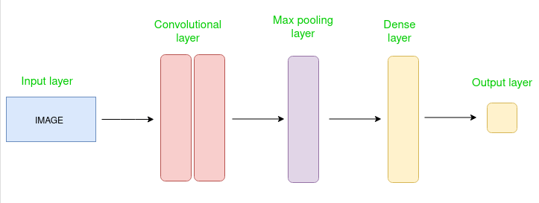
شكل (1.2) يوضح طبقات الشبكات الالتفافية
- آلية عمل الشبكات الالتفافية:
تسمّى الشبكات العصبية الالتفافية اختصاراً بـ Covnets، وهي الشبكات التي تشارك بارامتراتها.
بفرض لدينا صورة يمكن تمثيلها بمكعب لديه طول وعرض (وهي أبعاد الصورة)، وارتفاع (حيث أن الصورة تملك عموماً ثلاث تدرُّجات لونية هي الأحمر والأزرق والأخضر).
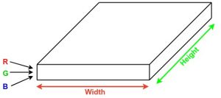
شكل (2.2) يوضح الية عمل الشبكة العصبية
إذا تم اخذ جزء صغير من الصورة وطبّقنا عليها شبكة عصبية صغيرة، نحصل على شعاع الخرج k ونمثله بشكل عمودي، وبتطبيق هذه الشبكة العصبية على كامل أجزاء الصورة سنحصل على صورة أخرى مختلفة بالعرض والارتفاع والعمق، وبدلاً من التدرجات اللونية R، G، B سيكون لدينا تدرُّجات أكثر لكن بعمق وارتفاع أقل.
تسمى هذه العملية بالالتفاف (Convolution)
عندما يكون حجم المرشح المطبق على جزء الصورة يساوي حجم الصورة فهذا يعني أننا نطبق شبكة عصبية تقليدية على الصورة بسبب الأوزان القليلة لهذا المرشح.
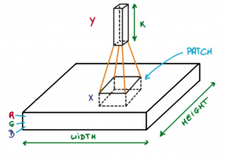
شكل (3.2) يوضح الية العملية الالتفافية

2.4.2 الشبكات العصبية المتكررة RNNs))
هي نماذج من الشبكات العصبية الاصطناعية تتميز بوجود اتصالات دورية بين الوحدات العصبية. تم تصميم هذه الاتصالات الدورية للتعامل مع البيانات التي تحتوي على تسلسل زمني، مثل النصوص والتسجيلات الصوتية والإشارات الزمنية، في الشبكات العصبية المتكررة، يتم تحديد المسار عبر القمم والحواف بواسطة الدورة الموجهة. هذا يعني أن الاتصالات بين الوحدات تشكل دورة تسلسلية معينة، مما يمنح الشبكات العصبية المتكررة بعض الخصائص المميزة والترتيب الزمني. وهذه الخصائص توفر فوائد عديدة، مثل ترجمة الآلية، والتعرف على الكلام، وتوليد النصوص، وتحليل المشاعر، والتنبؤ بالتسلسلات، كما هي موضحة في الشكل التالي:
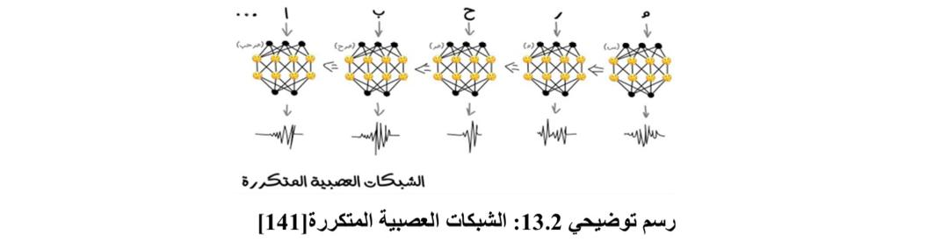
شكل (4.2) الشبكات العصبية المتكررة
في الشبكات العصبية المتكررة، يتم تدريب الشبكة على حمل الحالة الداخلية أو الذاكرة لتتذكر المعلومات السابقة وتستخدمها في تنبؤ المعلومات اللاحقة. يتم تحقيق هذا من خلال إضافة وحدات الذاكرة إلى الشبكة العصبية الاصطناعية، والاستفادة منها كمدخل إضافي عند تشغيل المعلومات التالية.
باستخدام الشبكات العصبية المتكررة، يمكن للخلايا العصبية تسجيل المعلومات السابقة واستخدامها في المستقبل. يمكن أن تقوم الخلايا العصبية بتدوين الملاحظات لنفسها، مما يسمح لها بالتعرف على أنماط محددة أو تغيير نمط سلوكها في المستقبل. على سبيل المثال، يمكن للخلية العصبية أن تلاحظ تكرار حرف متحرك وتظهر المقطع الصوتي التالي بنبرة أعلى.
بهذه الطريقة، تم تطوير الشبكات العصبية المتكررة للتعامل مع تسلسلات البيانات والاستفادة من الخصائص الزمنية والترتيبية فيها، تلعب الشبكات العصبية المتكررة دورًا هامًا في مجالات مثل معالجة اللغة الطبيعية، وتوليد النصوص، والتعرف على الكلام، والترجمة الآلية، والعديد من التطبيقات الأخرى.

1.2.4.2 طريقة عملها والنماذج المعتمد عليها:
تعمل بطريقة تمكنها من تذكر المعلومات السابقة واستخدامها في حساب الناتج الحالي. في النماذج التقليدية للشبكات العصبية، يكون هناك اتصال مكتمل بين الطبقات من الطبقة الدخل إلى الطبقة المخفية ثم إلى طبقة الخرج. ومع ذلك، في حالة الشبكات العصبية المتكررة، يكون هناك اتصال دوري بين الوحدات في الطبقة المخفية، مما يسمح للشبكة بحفظ معلومات الحالة السابقة واستخدامها في تحديد الناتج الحالي، ويتم تحقيق ذلك عن طريق استخدام نماذج محسنة من RNNs مثل الذاكرة طويلة الأجل (BLSTM) ووحدة البوابة المتكررة (GRU) هذه النماذج تقوم بتعزيز قدرة الشبكة على التعامل مع بيانات التسلسل بطول متغير وتحسين قدرتها على التعامل مع الاعتمادات طويلة الأجل والاعتمادات قصيرة الأجل.
في هذا البحث سيتم الاعتماد على الشبكات العصبية المتكررة RNNs) ) نظرًا لقدرتها على تحليل النصوص بشكل فعال واستخلاص المعلومات الهامة منها. تعتبر RNNs مفيدة في التعامل مع بيانات ذات تسلسل مثل السيرة الذاتية، حيث يمكنها التعامل مع الترتيب والتبعية في النصوص والاستفادة من السياق المحيط لتحسين التنبؤات والتحليلات. بالإضافة إلى ذلك، تتميز RNNs بقدرتها على التعامل مع البيانات ذات الطول المتغير، مما يسهل عملية تحليل السيرة الذاتية التي قد تحتوي على عدد متغير من الأقسام والفقرات، باستخدام RNNs، يمكن تحقيق نتائج دقيقة وشاملة في تنبؤ وفهم اهتمامات أعضاء هيئة التدريس البحثية بجامعة سبها من خلال سيرهم الذاتية."

3.4.2 الشبكات العصبية طويلة الذاكرة (BLSTM)
الشبكات العصبية طويلة الذاكرة (BLSTM) هي نوع مُحسَّن من الشبكات العصبية المتكررة (RNNs) تم تطويرها للتغلب على مشكلة "التلاشي والانفجار التدريجي" للبيانات، وهي مشكلة شائعة في الشبكات العصبية التقليدية عند التعامل مع تسلسلات زمنية طويلة. تتميز BLSTM بوجود وحدات ذاكرة متخصصة تحتوي على بوابات ثلاث (بوابة الإدخال، بوابة الإخراج، وبوابة النسيان) التي تتحكم في تدفق المعلومات داخل وخارج الذاكرة.
تتيح هذه الوحدات الاحتفاظ بالمعلومات ذات الصلة لفترات زمنية طويلة والتخلص من المعلومات غير الضرورية، مما يجعل BLSTM أكثر كفاءة في التعامل مع تسلسلات البيانات الطويلة والمعقدة. تُستخدم BLSTM على نطاق واسع في تطبيقات معالجة اللغة الطبيعية، مثل الترجمة الآلية، وتوليد النصوص، والتنبؤ بالسلاسل الزمنية.

4.4.2 مقارنة بين BLSTM و CNN

BLSTM | CNN | الخاصية
تعتمد على تسلسل البيانات وتستخدم وحدات الذاكرة (Memory Cells) لتتبع السياق الزمني الطويل. | تعتمد على مرشحات (Filters) لاستخراج السمات المكانية من البيانات النصية أو المرئية. | آلية العمل
فهم العلاقات الزمنية بين الكلمات أو البيانات. | اكتشاف الأنماط النصية أو السمات المحلية. | التركيز
الترجمة الآلية، التنبؤ بالسلاسل الزمنية، توليد النصوص، تحليل المشاعر. | تصنيف النصوص أو الصور، التعرف على الصور، معالجة النصوص القصيرة ذات الأنماط الثابتة. | التطبيقات الشائعة
مصمم خصيصًا لمعالجة البيانات المتسلسلة أو الزمنية. | أقل كفاءة مقارنة بـ BLSTM عند التعامل مع تسلسل البيانات. | التعامل مع تسلسل البيانات
أبطأ نسبيًا بسبب الحسابات المعقدة المتعلقة بالذاكرة. | أسرع في التدريب بسبب بنية الطبقات البسيطة والفعالة. | السرعة وكفاءة التدريب
عندما يكون السياق الزمني أو الترتيب النصي مهمًا لفهم النصوص. | عندما تكون البيانات ثابتة أو تعتمد على السمات المحلية مثل الكلمات أو العبارات. | أفضلية الاستخدام

4.2 الدراسات السابقة Literature Review
أضحت وسائل التواصل الاجتماعي جزءًا لا يتجزأ من حياتنا اليومية، مسهّلةً التواصل والتفاعل بين الأفراد والمجتمعات. ومع ذلك، فقد تحولت أيضًا إلى ساحة لظواهر سلبية مثل الكراهية والسخرية والتحريض على الكراهية، مستهدفةً بشكل خاص اللهجات المحلية بسبب خصائصها اللغوية الفريدة. نظرًا لآثارها الضارة على الصحة النفسية والاجتماعية، أصبح تطوير أدوات وتقنيات فعالة لكشف خطاب الكراهية والسخرية ضد اللهجات المحلية أمرًا بالغ الأهمية. لعبت تقنيات التعلم الآلي والتعلم العميق دورًا محوريًا في تحليل البيانات النصية واستخلاص الأنماط المهمة منها. اهتمت العديد من الدراسات البحثية بهذا المجال، متصديةً للتحديات المرتبطة باللغة العربية وتعقيداتها الفريدة، مما ساهم في تطوير وسائل فعالة لكشف السخرية والكراهية في النصوص العربية.

ففي دراسة لـ(BOUCHERIT,2021)، ركزت على اكتشاف المحتوى المسيء في تعليقات الفيسبوك باللهجة العربية الجزائرية. حيث قام الباحث بإنشاء مجموعة بيانات من الصفر تحتوي على أكثر من 8.7 ألف نص مكتوب باللغتين العربية والرومانية، ومقسمة إلى ثلاث فئات: مسيئة، أو مسيئة، أو عادية. تم إجراء سلسلة من اختبارات التصنيف التلقائية باستخدام خوارزميات التعلم الآلي بالإضافة إلى التصنيف القائم على القواعد مع خوارزمية تحديد الهوية. أظهرت النتائج أداءً مقبولًا، ولكن هدفت الدراسة إلى تحسين خوارزمية التعريف بشكل أكبر. كما تطرقت الدراسة إلى أن السخرية العربية لم تلق نفس درجة الاهتمام مثل اللغة الإنجليزية، والعمل على السخرية العربية يقتصر على عدد قليل من الأعمال.
هدفت دراسة (Farha.,et.al.,2021) إلى تسليط الضوء على أول عمل حول كشف السخرية والسخرية العربية في مجال تحليل المشاعر. في إطار هذه الدراسة، قام الباحثون بإنشاء مجموعة بيانات تتألف من تغريدات عربية ساخرة، تم جمعها باستخدام مجموعة من الكلمات السياسية ذات الصلة. ومن ثم قاموا بتصفية التغريدات الساخرة باستخدام طريقة الإشراف لضمان دقة التصنيف. وهدفت الدراسة في نهاية المطاف إلى العمل على هذه المجموعة من البيانات المصنفة، والتي حققت دقة تصنيف بلغت62% في كشف السخرية العربية.
ركزت دراسة (Magdy, 2020) على أن السخرية تُعد أحد التحديات الرئيسية التي تواجه أنظمة تحليل المشاعر، حيث يأتي تعقيدها من التعبير عن الرأي باستخدام الصياغة الضمنية غير المباشرة. في هذا السياق، تم استخدام تقنيةArSarcasm، وهي مجموعة بيانات عربية للكشف عن السخرية، والتي تم إنشاؤها من خلال إعادة شرح مجموعات البيانات المتاحة لتحليل المشاعر العربي. ركزت النتائج على أن مجموعة البيانات تحتوي على 10,547 تغريدة، منها 16% تعتبر ساخرة.
وفي دراسة (Faraj.,et.,al.,2021) ركز الباحثون على تحديد ما إذا كانت التغريدة ساخرة أم لا، باستخدام تقنية المجموعةAraBERTالمدربة مسبقًا للغة العربية. توصلت نتائج الدراسة إلى أن النموذج الذي تم استخدامه من قبل الباحثين حقق أعلى درجة دقة في تصنيف السخرية العربية بلغت 78.30%
تناولت دراسة (Wadhawan,2021) تطوير نظام لتحديد ما إذا كانت تغريدة عربية معينة ذات طبيعة ساخرة أم لا، باستخدام تقنية المعالجة EACLWANLPركزت الدراسة على استخدام النماذج القائمة، AraELECTRA وAraBERT، في هذا المجال. وقد توصلت نتائج الدراسة إلى أن النظام الذي تم تطويره احتل المرتبة الرابعة في تحدي كشف السخرية العربية. بالإضافة إلى ذلك، هدفت الدراسة على أهمية تطوير تقنيات وأدوات فعالة لكشف السخرية في النصوص العربية، نظرًا لتعقيداتها اللغوية والثقافية الخاصة.
إن بروز أدوات اللغة المجازية، مثل السخرية يشكل تحديات خطيرة لتحليل المشاعر العربية هذا ما قد جاءت به دراسة (Mahdaouy.,et.,al.,2021)، وقد تم استخدام تقنيات التعلم العميق MTL، وتظهر النتائج الإجمالية التي تم الحصول عليها أن نموذجنا المقترح يتفوق على نظرائه ذوي المهمة الواحدة في كل من المهام الفرعية للكشف عن السخرية.

1.4.2 الدراسات ذات الصلة Related studies
الجدول (1.2) يوضح الدراسات ذات الصلة
الدراسة | المشكلة | الهدف | النتائج | التقنية المستخدمة
(Farha et al., 2021) | كشف السخرية والسخرية العربية في مجال تحليل المشاعر | إنشاء مجموعة بيانات من تغريدات عربية ساخرة وتصنيفها | دقة تصنيف 0.62% في كشف السخرية العربية | الخوارزميات الخاضعة للإشراف للتصنيف
(Magdy, 2020) | التحديات التي تواجه أنظمة تحليل المشاعر العربية بسبب السخرية | تطوير مجموعة بيانات عربية للكشف عن السخرية (ArSarcasm) | مجموعة البيانات تحتوي على 10,547 تغريدة، منها 16% ساخرة | إعادة شرح مجموعات البيانات المتاحة لتحليل المشاعر العربي
(BOUCHERIT, 2021) | اكتشاف المحتوى المسيء في تعليقات الفيسبوك باللهجة العربية الجزائرية | إنشاء مجموعة بيانات للنصوص المسيئة والعادية باللهجة الجزائرية وتصنيفها | أداء مقبول ولكن هناك حاجة لتحسين خوارزمية التعريف | خوارزميات التعلم الآلي والتصنيف القائم على القواعد

2.4.2 المناقشةDissection
من خلال مراجعة العديد من الدراسات السابقة حول كشف السخرية والكراهية في النصوص العربية، توضح أن هذا المجال لا يزال يواجه العديد من التحديات والقضايا التي تحتاج إلى مزيد من البحث والتطوير. على الرغم من الجهود المبذولة من قبل الباحثين، إلا أنه لا يزال هناك حاجة إلى تطوير أدوات وتقنيات أكثر فعالية وكفاءة للتعامل مع تعقيدات اللغة العربية وخصائصها الفريدة، حيث تناولت العديد من الدراسات ومنها دراسة (BOUCHERIT, 2021) و(Magdy,2020) و(Farha et al., 2021) جوانب مختلفة من مشكلة كشف السخرية والكراهية في النصوص العربية، بما في ذلك إنشاء مجموعات بيانات، واستخدام تقنيات التعلم الآلي والتعلم العميق، وتطبيق نماذج مختلفة مثل AraBERT و AraELECTRA وغيرها. ومع ذلك، فإن معظم هذه الدراسات اقتصرت على نطاق محدود أو لهجات عربية معينة، أو حققت نتائج متواضعة نسبيًا.
لذلك، هناك حاجة ماسة لدراسات أكثر شمولية تركز على لهجات عربية محددة، مثل اللهجة الليبية، والتي تواجه مستويات عالية من الكراهية والسخرية على منصات التواصل الاجتماعي. يجب أن تأخذ هذه الدراسات في الاعتبار الخصائص اللغوية والثقافية الفريدة للهجة الليبية، وتستكشف تقنيات وأساليب جديدة للتعامل مع هذه التحديات بشكل أكثر فعالية، ووفقاً لما سبق تهدف الدراسة المقترحة تطوير نموذج لكشف خطاب الكراهية والتهكم ضد اللهجة الليبية على منصة التواصل الاجتماعي تويتر، باستخدام خوارزمية الشبكات العصبية ونماذج الخوارزميات التقليدية. و الذى من المتوقع أن يساهم هذا النموذج في الحد من انتشار هذا الخطاب السلبي، وحماية حقوق وكرامة المتحدثين باللهجة الليبية، وتعزيز الاحترام والتسامح تجاه التنوع اللغوي والثقافي في المجتمع الليبي.

الفصل الثالث

منهجية البحث

0.3 المقدمة
يستعرض الفصل الثالث منهجية البحث التي تم تبنيها لتحليل البيانات النصية واستخلاص الأنماط ذات الصلة بظاهرة خطاب الكراهية والتهكم في اللهجة الليبية على منصة تويتر وفيسبوك. يمثل هذا الفصل خارطة طريق علمية تسلط الضوء على الأساليب والإجراءات التي تم تطبيقها لتحقيق نتائج البحث.

1.3 منهجية البحث Research Methodology
في ظل التقدم السريع في تكنولوجيا المعلومات وزيادة حجم البيانات النصية المتاحة، أصبحت الحاجة ملحة لتطوير تقنيات وأساليب جديدة تمكن الباحثين من استخراج المعلومات القيمة من هذه البيانات بفعالية، تعتمد الدراسة المقترحة على منهجية تنقيب البيانات النصية (Text Data Mining) كما وردت في دراسة (Farha et al., 2021)، وذلك لملاءمتها لطبيعة البحث وأهدافه. تتميز هذه المنهجية بقدرتها على التعامل مع كميات كبيرة من البيانات النصية غير المنظمة، واستخراج المعارف والأنماط ذات الصلة بموضوع الدراسة بشكل آلي وفعال. نظرًا لأن هذه الدراسة تركز على كشف خطاب الكراهية والتهكم في اللهجة الليبية على منصة تويتر وفيسبوك، فإن منهجية تنقيب البيانات النصية تعد الأنسب للتعامل مع التحديات المرتبطة بمعالجة اللغة الطبيعية وتنوع اللهجات.

تتكون منهجية تنقيب البيانات النصية المتبعة في هذه الدراسة من ستة مراحل رئيسية: جمع البيانات من تويتر وفيسبوك، اختيار البيانات، معالجة البيانات, تمثيل البيانات , تطبيق خوارزميات،تقييم النموذج. من خلال اتباع هذه المنهجية بدقة وانتقائية، تهدف هذه الدراسة إلى الوصول إلى نتائج موثوقة وقابلة للتفسير، والتي يمكن أن تسهم في تعميق فهمنا لظاهرة الكراهية والتهكم في اللهجة الليبية على منصات التواصل الاجتماعي، وتقديم رؤى جديدة ذات قيمة علمية وعملية في هذا المجال.

فيما يلي شكل يوضح خطوات المنهجية:
تجميع البيانات

اختيار البيانات
معالجة البيانات
تمثيل البيانات
تطبيق خوارزميات
تقييم النموذج
شكل (1.3) المنهجية Data Text Mining

خطوات المنهجية تتلخص في الاتي:
- تجميع البيانات: في هذه المرحلة، سيتم جمع مجموعة من التغريدات باللهجة الليبية من موقعي تويتر و فيس بوك، حيث سيتم تحديد الكلمات المفتاحية والعبارات ذات الصلة بموضوع الدراسة لاسترجاع التغريدات المناسبة.
- اختيار البيانات وتحديد الكراهية: بعد جمع التغريدات، سيتم فلترتها وتحديد تلك التي تحتوي على خطاب كراهية في اللهجة الليبية. سيتطلب هذا فهمًا جيدًا للسياق الثقافي واللغوي الليبي. سيتم أيضًا إجراء تحليل استكشافي للبيانات لفهم خصائصها وتوزيعها.
- معالجة البيانات: سيتم تنظيف التغريدات والتعليقات التي تم جمعها، وإزالة الشوائب مثل الروابط، والأحرف المكررة، والأرقام، والحروف غير العربية. سيساعد هذا في تحسين جودة البيانات وتقليل التشويش، مما سيعزز دقة النموذج في مراحل لاحقة.
- تمثيل البيانات: سيتم تحويل التغريدات النصية إلى تمثيل رقمي باستخدام تقنيات معالجة اللغة الطبيعية مثل TF-IDF أو Word2Vec سيسمح هذا التحويل للخوارزمية بفهم اللغة الطبيعية والتعامل مع الخصائص النصية بشكل فعال.
- تطبيق خوارزميات: سيتم استخدام خوارزمية شجرة القرار لبناء نموذج تصنيف قادر على التمييز بين التغريدات التي تحتوي على خطاب كراهية وتلك التي لا تحتويه. سيتم تدريب النموذج على مجموعة بيانات التدريب، وضبط معلماته للحصول على أفضل أداء.
- تقييم النموذج: سيتم تقييم أداء نموذج الذي تم بناؤه باستخدام مجموعة بيانات الاختبار. سيتم حساب مقاييس الأداء مثل الدقة، والصحة، والاستدعاء، و F1-score لتحديد قدرة النموذج على كشف خطاب الكراهية في اللهجة الليبية بشكل صحيح.

2.3 الخلاصة
قدم هذا الفصل عرضًا لمنهجية البحث التي تم اعتمادها لفهم وتحليل خطاب الكراهية والتهكم في اللهجة الليبية عبر منصة تويتر وفيسبوك. تم توظيف منهجية تنقيب البيانات النصية، التي أثبتت جدواها في التعامل مع البيانات النصية غير المنظمة، كأداة رئيسية لتحقيق أهداف الدراسة. وقد شملت المنهجية مراحل متعددة بدءًا من جمع البيانات، مرورًا بتنظيف النصوص ومعالجتها، وتحويلها إلى تمثيلات رقمية باستخدام تقنيات معالجة اللغة الطبيعية، وصولًا إلى بناء نماذج تصنيف باستخدام التعلم الألي والتعلم العميق.

الفصل الرابع

المرحلة الاستكشافية وتجميع البيانات ومعالجتها

0.4 المقدمة
يهدف هذا الفصل إلى استعراض عملية جمع وتحليل النصوص المتعلقة بخطاب الكراهية باللهجة الليبية من مصادر متنوعة مثل وسائل التواصل الاجتماعي والمنصات الرقمية، مع التركيز على الخطوات المتبعة لتحضير النصوص للمعالجة اللاحقة. يتناول الفصل كيفية اختيار النصوص ذات الصلة، وتنظيفها من الشوائب مثل الرموز غير المرغوب فيها والروابط والأخطاء الإملائية، لضمان جودة البيانات وتعزيز دقة النماذج التحليلية. كما يُسلط الضوء على التحديات التي واجهت جمع البيانات، مثل تنوع اللهجات والمعاني، مع تحليل استكشافي لأنماط الكراهية الشائعة وتوزيع النصوص، مما يوفر أساسًا متينًا لبناء نماذج فعّالة لكشف خطاب الكراهية وتحليله.

1.4 تجميع البيانات وخصائصها
تم استخدام مجموعة من الكلمات المفتاحية باللهجة الليبية لتوجيه البحث، حيث شملت عبارات شائعة تُستخدم في سياقات الكراهية مثل: "حمار"، "جاهل"، "غبي"، "ما تفهمش"، "كسول"، "حقير"، و"تافه". ساعدت هذه الكلمات في تحديد المنشورات التي تحمل دلالات كراهية بشكل دقيق.
بعد تحديد النصوص ذات الصلة، تم توثيق البيانات يدويًا في سجلات منظمة شملت النص الكامل للمشاركة. وتم تنظيم النصوص وتصنيفها بناءً على طبيعتها وسياقها، مما ساعد في بناء قاعدة بيانات مُهيكلة وذات صلة بموضوع البحث.
أُخذت الخصوصية في الاعتبار أثناء جمع البيانات، حيث اقتصرت العملية على المشاركات العامة فقط دون أي استخدام لبيانات خاصة أو تتطلب إذنًا للوصول إليها. تُعد هذه المرحلة خطوة محورية في الدراسة، حيث توفر قاعدة بيانات غنية تُسهم في فهم أنماط خطاب الكراهية باللهجة الليبية وتحليل تأثيراته في السياق الاجتماعي.
لتوفير توازن بين الفئات في مجموعة البيانات، تم اختيار فئة مقابلة للنصوص التي لا تحتوي على خطاب تنمر من نصوص اللهجة الليبية نفسها. لتحقيق ذلك، تم استخراج بيانات إضافية من مصادر تحتوي على نصوص ليبية عامة وخالية من أي دلالات عدائية أو تهكمية. تم التركيز على اختيار نصوص تعكس الاستخدام اليومي للهجة الليبية في سياقات طبيعية، مثل النقاشات العادية أو التعبير عن الآراء دون استخدام لغة مسيئة.
تم جمع عينة عشوائية من هذه النصوص لتكون مساوية لحجم النصوص التي تحتوي على خطاب الكراهية، حيث تم اختيار 2500 سجل لتوازن الفئتين. هذا التوازن ضروري لضمان عدالة النموذج المستخدم في التحليل وعدم انحيازه لفئة معينة.
النصوص المختارة تضمنت موضوعات متنوعة مثل النقاشات الاجتماعية، التعليقات الإيجابية، والتفاعل مع الأخبار أو الأحداث العامة، مما يعكس نطاقًا واسعًا من الاستخدام الطبيعي للهجة الليبية. تم تصنيف هذه النصوص وتنظيمها ضمن قاعدة البيانات، مع التأكد من أنها لا تحتوي على أي مؤشرات تدل على الكراهية، وذلك لتوفير بيانات دقيقة لبناء النموذج وتحقيق أهداف البحث.

1.1.4 وصف مجموعة البيانات المجمعة
تتكون مجموعة البيانات المستخدمة في هذا البحث من نصوص مكتوبة باللهجة الليبية، تم جمعها يدويًا من منصات التواصل الاجتماعي الأكثر شيوعًا بين المستخدمين الليبيين، وهي فيسبوك و تويتر. ركزت عملية التجميع على النصوص التي تحتوي على خطاب الكراهية وكذلك النصوص الطبيعية الخالية من أي سلوك كراهي.

2.1.4 خصائص مجموعة البيانات
- نوع البيانات:
تحتوي مجموعة البيانات على نصوص فقط، مكتوبة باللهجة الليبية، تعكس استخدام اللغة في سياقات يومية مختلفة.
- حجم البيانات
تتألف مجموعة البيانات من 5000 سجل نصي، موزعة بالتساوي بين:
  - 2500 سجل تحتوي على خطاب كراهية باللهجة الليبية، تتضمن نصوصًا ذات دلالات تهكمية أو عدائية.
  - 2500 سجل خالية من خطاب الكراهية، تم اختيارها عشوائيًا من النصوص الطبيعية باللهجة الليبية.
- مصدر البيانات
  - النصوص المتعلقة بخطاب الكراهية تم جمعها يدويًا من المشاركات العامة على فيسبوك وتويتر باستخدام كلمات مفتاحية محددة.
  - النصوص الطبيعية (الخالية من الكراهية) تم اختيارها عشوائيًا من نصوص منشورة باللهجة الليبية في نفس المصادر، مع ضمان أنها لا تحتوي على أي إشارات كراهية.
- لغة البيانات
جميع النصوص مكتوبة باللهجة الليبية، مع وجود تنوع في المفردات والتعبيرات المحلية المستخدمة، مما يعكس التنوع الجغرافي والاجتماعي في ليبيا.
- محتوى البيانات
تحتوي النصوص على منشورات وتعليقات متنوعة تشمل:
  - مواضيع اجتماعية.
  - نقاشات عامة.
  - تفاعلات يومية في سياقات مختلفة.
  - سياسية.
  - رياضية.

2.4 المرحلة الاستكشافية
في هذا البحث، تكتسب المرحلة الاستكشافية أهمية خاصة لأنها تتعامل مع بيانات نصية مكتوبة باللهجة الليبية، حيث يتم تحليل النصوص لتحديد خصائصها واستخراج المعلومات ذات الصلة بخطاب الكراهية. يساعد التحليل الاستكشافي على استكشاف الأنماط اللغوية الشائعة بين النصوص المصنفة ككراهية أو خالية منها، مع تسليط الضوء على الكلمات المفتاحية والتعبيرات المستخدمة.
من خلال هذه المرحلة، يتم تقييم جودة البيانات، فهم توزيعها بين الفئات المختلفة، وتحديد مدى توازنها. كما يُسهم التحليل الاستكشافي في تجهيز البيانات بشكل كامل للمراحل اللاحقة من الدراسة، مما يضمن بناء نموذج يعتمد على بيانات دقيقة وذات صلة بالأهداف البحثية.

1.2.4 استكشاف البيانات.
تتكون البيانات من 5000 سجلًا موزعة على عمودين: العمود الأول text يحتوي على النصوص باللهجة الليبية بنوع بيانات object، والعمود الثاني label يمثل التصنيف المرتبط بالنصوص (1 للكراهية و0 لغير ذلك) جميع السجلات مكتملة دون أي قيم مفقودة، مما يجعل البيانات جاهزة للتحليل والاستكشاف.

2.2.4 معرفة القيم المفقودة
يُظهر المخطط المرفق توزيع القيم المفقودة في مجموعة البيانات، حيث يتضح أن جميع السجلات مكتملة تمامًا في كلا العمودين text و label اللون الموحد في المخطط يؤكد عدم وجود أي قيم مفقودة في البيانات، مما يُعزز من جودة البيانات ويُسهِّل مراحل التحليل اللاحقة دون الحاجة إلى معالجة القيم المفقودة.
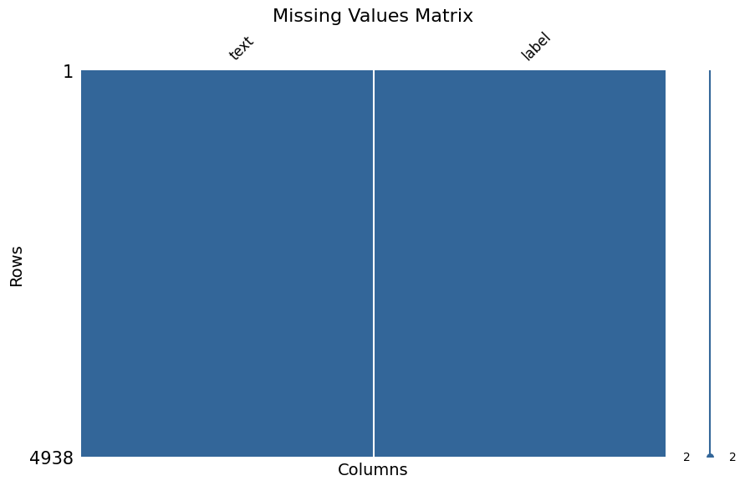
شكل (1.3) يوضح القيم المفقودة

3.2.4 تحليل طول النصوص
تم تحليل طول النصوص في مجموعة البيانات لفهم طبيعتها وتوزيعها، حيث أظهرت النتائج تباينًا واضحًا بين الفئتين. النصوص الطبيعية تركزت بشكل كبير ضمن النصوص القصيرة جدًا التي يقل طولها عن 200 حرف، مما يشير إلى كونها تعليقات أو ردود مختصرة خالية من خطاب عدائي. في المقابل، النصوص المصنفة كتنمر تميل إلى أن تكون أطول، حيث يتراوح طولها غالبًا بين 200 و400 حرف، مما يعكس سياقات أكثر تفصيلًا وخطابًا معقدًا. من الملاحظ كذلك وجود قيم متطرفة أخرى تبدأ من 500 الي 2000 حرف مع تباين وجودها من الأقل فالأكثر هذا التفاوت يُبرز الاختلاف بين النصوص الطبيعية والنصوص التي تحتوي على خطاب الكراهية، ويساعد في توجيه استراتيجيات التحليل والمعالجة لضمان تحسين أداء النماذج وتحقيق أقصى استفادة من البيانات.
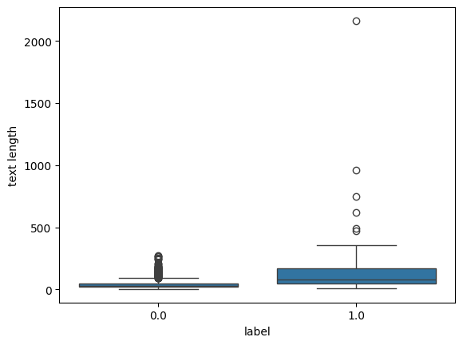
شكل (2.3) يوضح طول النص لكل فئة

4.2.4 تحليل تكرار الكلمات
تم تحليل تكرار الكلمات في النصوص المجمعة باستخدام سحابة الكلمات، حيث تم تقسيم البيانات إلى فئتين: النصوص التي تحتوي على خطاب الكراهية والنصوص الطبيعية الخالية من الكراهية. هذا التحليل يهدف إلى فهم الأنماط اللغوية المميزة لكل فئة من خلال التركيز على الكلمات الأكثر استخدامًا.
في النصوص التي تحتوي على خطاب الكراهية، أظهرت النتائج تكرارًا واضحًا للكلمات ذات الطابع التهكمي مثل "كذاب"، "حقير"، "حمار"، و"تافه"، وهي كلمات تُستخدم غالبًا في سياقات نقدية أو تهكمية تعكس خطابًا عدائيًا باللهجة الليبية. هذه الكلمات تعطي صورة واضحة عن طبيعة الخطاب المستخدم في هذه الفئة ومدى ارتباطه بالسلوك الكراهية.
أما في النصوص الطبيعية، فكانت الكلمات الأكثر تكرارًا ذات طابع إيجابي أو حيادي، مثل "الحمد لله"، "باهي"، و"شكراً". تعكس هذه الكلمات تفاعلات اجتماعية طبيعية وغير عدائية، تُستخدم في الحوارات اليومية أو التعبير عن الامتنان أو النقاشات العامة.
من خلال مقارنة النتائج بين الفئتين، يظهر أن النصوص التي تحتوي على خطاب الكراهية تتسم باستخدام كلمات تعكس السخرية أو العدائية، في حين أن النصوص الطبيعية تركز على الكلمات التي تعبر عن الإيجابية أو التفاعلات الحيادية. يُبرز هذا التحليل أهمية الأنماط اللغوية في فهم طبيعة كل فئة ويسهم في تحسين قدرة النماذج المستخدمة في تصنيف النصوص.
جدول (1.3) يوضح الكلمات الأكثر تكراراً في النصوص
الكلمات المتكررة في التمر | الكلمات المتكرر في النصوص الطبيعية
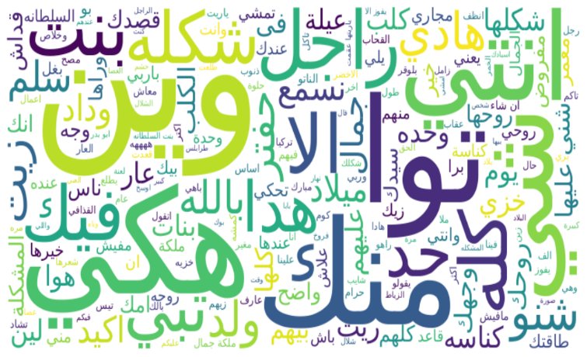 | 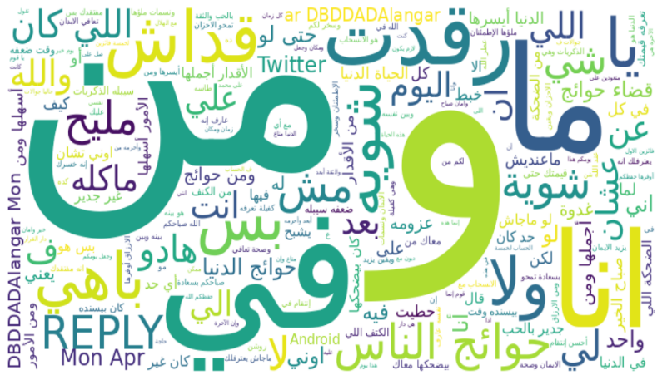

5.2.4 التحقق من توازن الفئات (كراهية/ نص طبيعي)
تم التحقق من توازن الفئات في مجموعة البيانات، حيث تُظهر النتائج أن النصوص المصنفة كـ "خطاب كراهية" تشكل 50.4%، بينما تشكل النصوص "غير الكراهية" 49.6%. يعكس هذا التوازن مثالية توزيع الفئات، مما يضمن عدالة التدريب على النموذج ويقلل من احتمالية التحيز تجاه فئة معينة. هذا التوازن يعزز دقة التحليل وقدرة النموذج على تصنيف النصوص بشكل صحيح، مما يدعم موثوقية النتائج النهائية.
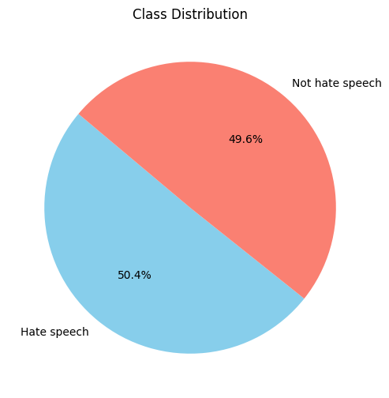
شكل (3.3) يوضح توزيع الفئات

3.4 المعالجة الأولية للنصوص
النصوص الناتجة عن تفاعل المستخدمين على منصات التواصل الاجتماعي، مثل فيسبوك وتويتر، غالبًا ما تحتوي على شوائب متعددة، مثل الرموز، علامات الترقيم، والأخطاء الإملائية، والتي يمكن أن تؤثر بشكل كبير على دقة النماذج التحليلية المستخدمة في تصنيف النصوص. لذلك، فإن المعالجة الأولية للنصوص تُعد خطوة أساسية في هذا البحث، حيث تهدف إلى تنظيف النصوص وإعدادها لتكون جاهزة لتغذية النماذج بشكل فعّال.
تُعرف المعالجة الأولية بأنها عملية إزالة العناصر غير الضرورية من النصوص، مثل الحروف الزائدة أو الكلمات غير ذات الصلة، مع تنظيم البيانات وتحويلها إلى صيغة تُسهل على النماذج التحليلية معالجتها واستخدامها بكفاءة. هذه العملية تُسهم في تحسين جودة البيانات النصية وضمان استخلاص المعلومات الأكثر صلة بموضوع البحث.
في إطار هذا البحث، تم تنفيذ سلسلة من الخطوات الدقيقة للمعالجة الأولية على النصوص المجمعة من فيسبوك وX، مع التركيز على إزالة الشوائب وتنظيم النصوص بشكل يجعلها ملائمة للتحليل والتصنيف. هذه العمليات تمثل جزءًا أساسيًا من الدراسة، حيث تهدف إلى تحقيق بيانات نظيفة وذات جودة عالية تدعم أهداف البحث بدقة.

1.3.4 إزالة الحروف غير العربية والروابط التشعبية
غالبًا ما تحتوي النصوص المجمعة من منصات التواصل الاجتماعي مثل فيسبوك وX على مزيج من الحروف العربية وحروف أجنبية مثل الإنجليزية، بالإضافة إلى الروابط التشعبية. في هذه الخطوة، تم حذف جميع الحروف الأجنبية غير الضرورية والروابط التشعبية الموجودة في النصوص، لضمان تنظيف البيانات النصية وتحسين جودتها، مما يجعلها أكثر ملاءمة للتحليل واستخدامها في النماذج التحليلية.
جدول (1.4) يوضح عملية إزالة الأحرف الغير عربية والروابط التشعبية.
Text_after_process | Text
مش احسن حاجة لكن باهي نوعاً ما | مش احسن حاجة لكن باهي نوعاً ما https://t.co/qH1P6vtmu7

2.3.4 إزالة أسماء المستخدمين ووسم الهاشتاق Hashtags
الأسماء التي تظهر في النصوص المجمعة من منصات التواصل الاجتماعي مثل فيسبوك وX غالبًا تكون مصحوبة برمز @ للإشارة إلى مستخدم معين أو للرد عليه. نظرًا لأن هذه الأسماء لا تضيف قيمة تحليلية للنصوص، تم إزالتها خلال عملية المعالجة الأولية.
وبالمثل، تُستخدم وسوم Hashtags المصحوبة برمز # بشكل شائع لتحديد موضوعات النقاش وزيادة التفاعل بين المستخدمين. ومع ذلك، تُعد هذه الوسوم غير ذات صلة في سياق تحليل النصوص، ولذلك تم إزالتها أيضًا لضمان تنظيف النصوص وتحسين جودة البيانات المستخدمة في التحليل.
جدول (2.4) يوضح عملية ازالة اسماء المستخدمين ووسم الهاشتاق.
Text_after_process | Text
باهي تعادل خير من خساره والا كيف ريال مدريد | @ahmed_aljrare باهي تعادل خير من خساره والا كيف#ريال مدريد

3.3.4 إزالة علامات الترقيم والأرقام
تُستخدم علامات الترقيم لتنظيم الكتابة وفصل الكلمات أو أجزاء الجمل، وهي تتضمن مجموعة من الرموز والحركات. ومع ذلك، في سياق تحليل النصوص، لا تُعد هذه العلامات ذات تأثير مباشر على تصنيف النصوص أو محتواها، لذلك تم إزالة علامات الترقيم خلال عملية المعالجة الأولية لضمان تحسين جودة البيانات النصية المستخدمة.
جدول (3.4) يوضح عملية إزالة علامات الترقيم
Text_after_process | Text
الخرارة فاضت من عام غير انت شورك كان خشمك مسكرهذا وين اتسلك | الخرارة فاضت من عام 69 .. غير انت شورك كان خشمك مسكر.. هذا وين اتسلك

4.3.4 تقطيع النص Tokenization
يقصد بهذه الخطوة تقطيع الكلمات المكونة للجملة إلى كلمات أبسط، وتتم عملية التقطيع بناءً على الفاصل بين الكلمات المكونة للجملة، سيتم تقطيع كل تغريدة من البيانات المجمعة إلى مجموعة الكلمات المكونة لها.
جدول (4.4) يوضح عملية تقطيع النص
Text_after_process | Text
]" برميل"،" عفن"،" كلب "،" كيفه "،" المطبس "،" الكبير "،" اللي "،" امريكا "،" يروح "،" واللي "،" تقوله " ،" اقعد "،" يقعد "، ' كمشة '، ' فاسدين[ ' | برميل عفن كلب كيفه كيف المطبس الكبير اللي تقوله امريكا روح يروح واللي تقوله اقعد يقعد كمشة فاسدين

5.3.4 إزالة الكلمات المستبعدة Stop words
الكلمات المستبعدة هي الكلمات الأكثر شيوعًا واستخدامًا في أي لغة طبيعية، والتي غالبًا لا تحمل قيمة دلالية تؤثر على تصنيف النصوص. تُعرف بهذا الاسم لأن هذه الكلمات يتم استبعادها قبل إدخال البيانات النصية إلى نموذج التعلم الآلي، في هذا البحث، تم إزالة الكلمات المستبعدة لأنها لا تضيف معنى واضحًا إلى النصوص، ولأن إزالتها تُساهم في تقليل حجم البيانات النصية وتحسين أداء النموذج.
تم الاعتماد على قائمة تتضمن الكلمات المستبعدة الأكثر شيوعًا في اللغة العربية، مع إضافة بعض الكلمات الشائعة باللهجة الليبية التي لا تحمل معنى دلاليًا قويًا. من الأمثلة على هذه الكلمات باللهجة الليبية: "توا"، "ليش"، "عليش". إزالة هذه الكلمات ساهم في تحسين دقة النموذج وسرعته أثناء التحليل.
هذا الإجراء يمثل خطوة أساسية في تحسين جودة النصوص وتنقيتها، مما ينعكس إيجابيًا على نتائج النموذج التحليلي وقدرته على تصنيف النصوص بدقة.
جدول (5.4) يوضح عملية إزالة الكلمات المستبعدة
Text_after_process | Text
يوم ماخش فروخ الظباط للاندية والرياضة وماعادش، مشت لقدام كيف قبل كيف كلها ترتع | من يوم ماخش فروخ الظباط للاندية والرياضة وماعادش، مشت لقدام كيف قبل كيف توا كلها ترتع

6.3.4 توحيد النص Normalization
تهدف هذه العملية إلى التقليل من الاختلافات في أشكال الكلمات ذات المعنى الواحد، مثل: حرف ة في نهاية الكلمة يستبدل بحرف ه، وحرف] أ إ آ[، يستبدل ليصبح ا، وتساعد هذه العملية في تخفيض حجم البيانات التي سيتم إدخالها للنموذج، وبالتالي تنعكس إيجاباً على كفاءة ونتائج النموذج.
جدول (6.4) يوضح عملية تسوية النص

Text_after_process | Text
هذي ليبي تثبيت اضعاف باقة جديد قريب | وهذي ليبيانا تثبيت اضعاف باقات جديده قريب

7.3.4 تمثيل البيانات المدخلة للنماذج

1. تمثيل البيانات كمتجهات باستخدام Word Embedding
تم تحويل النصوص إلى متجهات عددية باستخدام تقنية Word Embedding، التي تُحول الكلمات إلى تمثيلات تحتفظ بالسياق اللغوي. كما تم استخدام تقنية Padding لتوحيد طول النصوص المدخلة، مما يضمن أن جميع النصوص تحمل نفس الطول، وهو ما يسهل معالجتها في طبقات الشبكات العصبية.

2. تمثيل البيانات للخوارزميات التقليدية:
تم استخدام تقنية TF-IDF Vectorization لتحويل النصوص إلى خصائص رقمية تمثل تكرار الكلمات وأهميتها في النصوص. هذه التقنية تُستخدم بشكل واسع في الخوارزميات التقليدية المستخدمة في الدراسة وهيا Logistic Regression وSVM، حيث تساعد في تحسين أداء النماذج عن طريق توفير تمثيلات عددية دقيقة للنصوص.

8.3.4 بيانات التدريب
بعد تحويل البيانات النصية إلى خصائص رقمية، تم إدخالها لبناء نماذج تصنيف خطاب الكراهية. البيانات المجمعة تتكون من نصوص مصنفة وفقًا للفئتين الأساسيتين (خطاب الكراهية والنصوص الطبيعية). تم تقسيم البيانات كالتالي:
- بيانات التدريب (80%) تُستخدم لتدريب النماذج وتحسين قدرتها على التعرف على الأنماط في النصوص.
- بيانات الاختبار (20%) تُستخدم لتقييم أداء النماذج على بيانات جديدة لم تُعرض عليها سابقًا، مما يسمح باختبار قدرتها على التعميم.
تمثل مجموعة البيانات النصوص التي تم جمعها من منصات التواصل الاجتماعي، وتم تجهيزها وتحويلها إلى صيغة عددية لتناسب النماذج المختلفة.

4.4 الخلاصة
يتناول هذا الفصل عملية جمع البيانات المتعلقة بخطاب الكراهية باللهجة الليبية وتحليلها الاستكشافي، حيث تم جمع النصوص من منصتي فيسبوك و (X) باستخدام كلمات مفتاحية تُعبر عن خطاب الكراهية، مع تصنيف النصوص إلى فئتين: خطاب تنمر ونصوص طبيعية، مع الحرص على تحقيق توازن بين الفئتين. تم توثيق النصوص وتصنيفها بعناية لتوفير قاعدة بيانات متينة للتحليل.
ركز التحليل الاستكشافي على فهم طبيعة البيانات، حيث أظهرت النتائج توازنًا في توزيع الفئات واختلافات واضحة في طول النصوص وأنماط الكلمات المتكررة بينهما. ساعد هذا التحليل في التعرف على الخصائص المميزة لكل فئة، مما مهد الطريق لإعداد البيانات بشكل مثالي للمراحل اللاحقة.
كما استعرض الفصل خطوات المعالجة الأولية للنصوص لضمان جودة البيانات، بدءًا من تنظيف النصوص عبر إزالة الشوائب مثل الحروف غير العربية، الروابط، وأسماء المستخدمين ووسوم الهاشتاق، مرورًا بتوحيد صياغة النصوص من خلال تقنيات تسوية الكلمات (Normalization) وإزالة الكلمات المستبعدة، وانتهاءً بتقطيع النصوص إلى كلمات (Tokenization) وتحويلها إلى خصائص رقمية باستخدام تقنيات مثل Padding.
ساهمت هذه الإجراءات في تقليل الضوضاء وتحسين جودة النصوص، مما جعلها جاهزة للنماذج التحليلية. تشكل هذه العمليات مجتمعة أساسًا قويًا لبناء نماذج دقيقة وفعالة قادرة على فهم النصوص وتصنيفها بناءً على محتواها، مما يعزز دقة ومصداقية نتائج البحث.

الفصل الخامس

بناء النماذج وتطبيقها

0.5 المقدمة
في هذا الفصل، سيتم استعراض الخطوات التفصيلية لبناء النماذج المستخدمة في تصنيف النصوص، بما في ذلك الأدوات والتقنيات المطبقة، مراحل إعداد البيانات، والنماذج التي تم تصميمها واختبارها. يهدف هذا الفصل إلى تقديم وصف شامل لمنهجية تصميم النماذج المختلفة وتقييمها، بدءًا من الشبكات العصبية العميقة وحتى الخوارزميات التقليدية للتعلم الآلي، بالإضافة إلى تحليل النتائج ومناقشة أداء كل نموذج.
3.5 بنية النماذج

1.3.5 الشبكات العصبية العميقة (Deep Neural Networks)
جدول (1.5) معاملات وطبقات الشبكة العصبية التلافيفية (CNN)
القيمة | الوصف | الطبقة
الأبعاد: 128 | تمثل الكلمات كمتجهات عددية لتحسين فهم العلاقات اللغوية. | طبقة التضمين (Embedding)
عدد المرشحات: 128، حجم النواة: 5 | تُستخدم لاستخلاص الأنماط المحلية بين الكلمات وتحليل النصوص. | طبقة الالتفاف (Conv1D)
- | تقلل حجم البيانات بالحفاظ على أهم الميزات الناتجة عن طبقة الالتفاف. | طبقة التجميع (GlobalMaxPooling1D)
0.5 | تُقلل من الإفراط في التعلم عن طريق إسقاط بعض الوحدات العصبية عشوائيًا. | طبقة الإسقاط (Dropout)
الوحدات: 10، وظيفة التنشيط: ReLU | تساعد في استخلاص المزيد من الميزات المعقدة من النصوص. | طبقة كثافة (Dense)
الوحدات: 1، وظيفة التنشيط: Sigmoid | تُستخدم لتقديم ناتج ثنائي لتصنيف النصوص. | طبقة الإخراج (Dense)

جدول (2.5) معاملات وطبقات الشبكة العصبية المتكررة ثنائية الاتجاه (BLSTM)
القيمة | الوصف | الطبقة
الأبعاد: 128 | تُحول الكلمات إلى تمثيلات عددية تعكس العلاقات اللغوية. | طبقة التضمين (Embedding)
عدد الوحدات: 128 | تُستخدم لفهم الأنماط الزمنية واستخلاص السياق اللغوي للنصوص. | طبقة LSTM (LSTM)
0.5 | تقلل من الإفراط في التعلم وتُحسن من تنوع النموذج. | طبقة الإسقاط (Dropout)
الوحدات: 64، وظيفة التنشيط: ReLU | تُساهم في تحليل الأنماط واستنتاج الميزات الأساسية. | طبقة كثافة (Dense)
الوحدات: 1، وظيفة التنشيط: Sigmoid | تُستخدم لتقديم ناتج ثنائي لتصنيف النصوص بين الفئتين. | طبقة الإخراج (Dense)

جدول (3.5) معاملات المستخدمة لتدريب الشبكات العصبية
القيمة | الوصف | المعامل
20 | تم تدريب النموذج لمدة 20 دورة لفهم الأنماط والعلاقات في النصوص بدقة. | عدد الدورات (EPOCHS)
32 | عدد النصوص المُعالجة في كل دفعة تدريبية، لضمان كفاءة التدريب. | حجم الدفعات (Batch Size)
Adam | خوارزمية فعالة لتحديث الأوزان تلقائيًا وتسريع عملية التدريب. | خوارزمية التحسين (Optimizer)
0.001 | معدل التعلم الذي يساعد في تحسين أداء النموذج تدريجيًا. | معدل التعلم (Learning Rate)
Binary Crossentropy | دالة مناسبة لتصنيف النصوص الثنائية وتقيس الفرق بين التوقعات والنتائج الفعلية. | دالة الخسارة (Loss Function)
0.2 | 20% من البيانات تم تخصيصها للتحقق من الأداء أثناء التدريب. | بيانات التحقق (Validation Split)

الفصل السادس

نتائج الخوارزميات التقليدية

0.6 المقدمة
تم استخدام اثنان من خوارزميات التعلم الآلي التقليدي لتصنيف خطاب الكراهية Logistic Regression وSVM.
1.6 أداء الخوارزميات التقليدية

1.1.6 خوارزميات التعلم الآلي التقليدية

جدول (1.6) نتائج خوارزميات التعلم الآلي التقليدية المستخدمة في البحث
الإستجابة Precision | الاستدعاء Recall | F-Score | الدقة Accuracy | الخوارزمية
0.99 | 0.98 | 0.99 | 98.79% | Logistic Regression
0.99 | 1.00 | 0.99 | 98.49% | SVM

أظهرت خوارزميات التعلم الآلي التقليدية المستخدمة في البحث أداءً قويًا في تصنيف النصوص النصية بين "خطاب الكراهية" و"النصوص الطبيعية"، مع تفوق واضح لبعض الخوارزميات.
حققت خوارزمية SVM دقة مرتفعة بلغت 99.49%، ما يعكس فعاليتها في التعامل مع البيانات النصية، خاصةً في الحالات ذات الأنماط المعقدة. تميزت هذه الخوارزمية بتوازن جيد بين المقاييس، مما يجعلها اختيارًا موثوقًا لتصنيف النصوص.
أما خوارزمية Logistic Regression فقدمت أداءً جيدًا أيضًا، حيث بلغت دقتها 98.79%. وعلى الرغم من أنها لم تتفوق على باقي الخوارزميات، إلا أنها أثبتت فعاليتها، خاصة في المهام ذات البيانات البسيطة نسبيًا.
بوجه عام، تُظهر النتائج أن جميع الخوارزميات قدمت أداءً قويًا، مما يعزز موثوقيتها في تحليل النصوص وتصنيفها بدقة.
توضح مصفوفات الارتباك أداء خوارزميات التعلم الآلي الثلاثة المستخدمة في تصنيف النصوص النصية إلى نصوص طبيعية (Non-Offensive Speech) وخطاب الكراهية (Offensive Speech).
- Logistic Regression
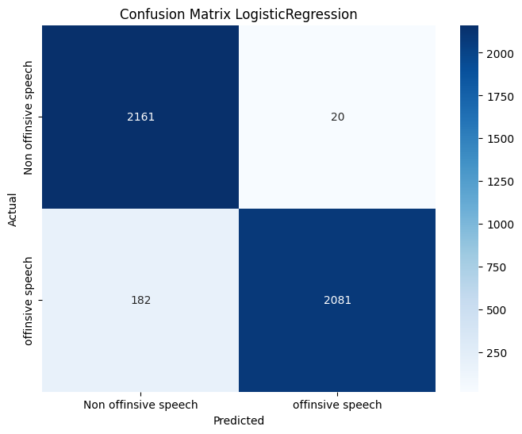
شكل (1.6) مصفوفة الارتباك لخوارزمية الانحدار اللوجيستي
قدمت خوارزمية الانحدار اللوجستي أداءً جيدًا في تصنيف النصوص، حيث صنفت 2161 نصًا غير مسيء و2081 نصًا يحتوي على خطاب مسيء بشكل صحيح. ومع ذلك، واجهت بعض الأخطاء، حيث صنفت 20 نصًا غير مسيء كخطاب مسيء بالخطأ، و182 نصًا مسيئًا كنصوص غير مسيئة. تعكس هذه النتائج قدرة قوية للخوارزمية على التمييز بين الفئتين، مع وجود بعض القصور الذي قد يتطلب تحسينًا إضافيًا مقارنة بالخوارزميات الأخرى.

- SVM
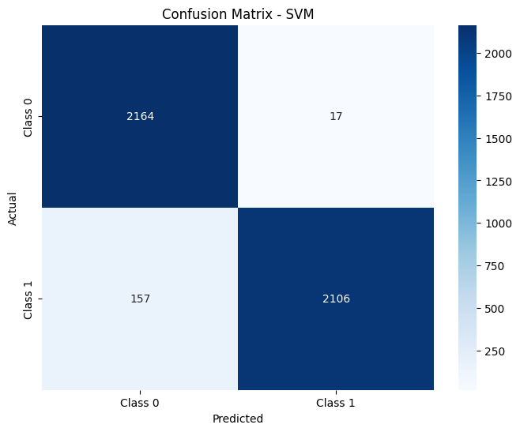
شكل (2.6) مصفوفة الارتباك SVM
حققت خوارزمية SVM أداءً قويًا في تصنيف النصوص، حيث صنفت 2164 نصًا غير مسيء و2106 نصوص تحتوي على خطاب مسيء بشكل صحيح. واجهت الخوارزمية بعض الأخطاء، إذ صنفت 17 نصًا غير مسيء كخطاب مسيء بالخطأ، و157 نصًا مسيئًا كنصوص غير مسيئة.

2.6 الخلاصة
تناول الفصل أداء ثلاث خوارزميات تقليدية لتصنيف النصوص إلى خطاب كراهية ونصوص طبيعية، وهي Logistic Regression و SVM أظهرت جميع الخوارزميات أداءً قويًا، حيث جاءت خوارزمية SVM في المرتبة الأولى بدقة 98.49%، بينما قدمت Logistic Regression أداءً جيدًا بنسبة 98.79%، تعكس هذه النتائج كفاءة الخوارزميات في تصنيف النصوص، مما يجعلها أدوات فعالة في هذا المجال.

الفصل السابع

نتائج الشبكات العصبية

0.7 المقدمة
هذا الفصل يوضح نتائج نموذجين من الشبكات العصبية العميقة لتصنيف خطاب الكراهية باللهجة الليبية: الشبكة العصبية التلافيفية (CNN) والشبكة العصبية المتكررة (BLSTM) و GRU.
1.7 أداء نموذج CNN
يوضح الشكل (1.6) أدناه منحنيات دقة نموذج الشبكة العصبية التلافيفية (CNN) أثناء تدريب النموذج والتحقق من أدائه على بيانات التدريب والاختبار.
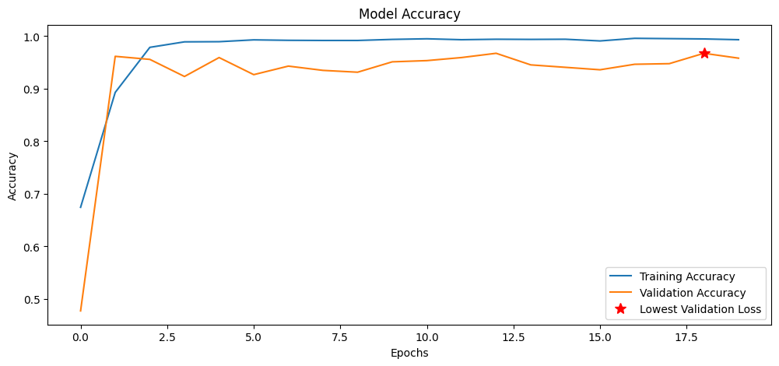
شكل (1.7) منحنيات دقة التدريب والتحقق لنموذج CNN
من الشكل السابق، يمكن ملاحظة أن منحنى الدقة على بيانات التدريب (الخط الأزرق) ارتفع باطراد مع زيادة عدد الدورات، ليصل إلى مستوى يقارب 100% عند نهاية الدورة رقم 20. يشير هذا الارتفاع المطرد إلى قدرة النموذج على تعلم الأنماط النصية واستيعاب العلاقات الموجودة في بيانات التدريب بشكل جيد.
بالنسبة لمنحنى دقة التحقق (الخط البرتقالي)، فقد ارتفع تدريجيًا مع زيادة عدد الدورات التدريبية، ليصل إلى مستوى يقارب 98% عند الدورة رقم 18، ومن ثم استقر حول هذه القيمة حتى نهاية التدريب. يشير هذا الاستقرار إلى قدرة النموذج على تحقيق أداء جيد عند تصنيف النصوص الجديدة التي لم يسبق للنموذج رؤيتها أثناء التدريب.

مصفوفة الارتباك لنموذج CNN
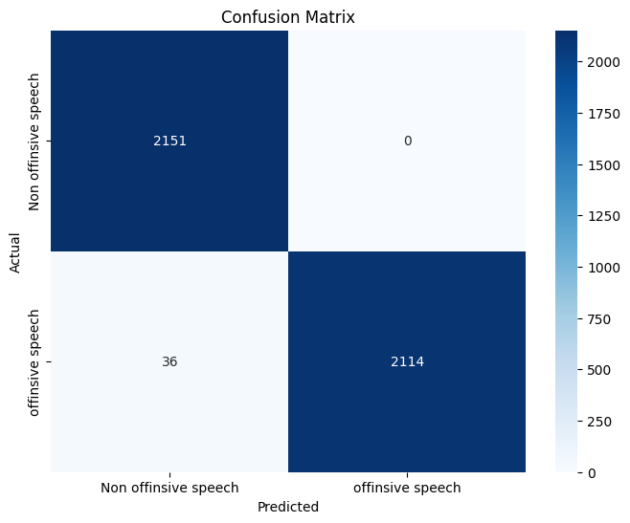
شكل (2.7) مصفوفة الارتباك لنموذج CNN
يوضح الشكل أعلاه مصفوفة الارتباك لنموذج الشبكة العصبية التلافيفية (CNN) المستخدمة لتصنيف النصوص بين فئتي خطاب الكراهية والنصوص الطبيعية. تُظهر المصفوفة عدد التصنيفات الصحيحة والخاطئة لكل فئة:
بالنسبة للنصوص الطبيعية (Non offensive speech)، تمكن النموذج من تصنيف جميع النصوص بشكل صحيح، حيث بلغ عدد النصوص المصنفة تصنيفًا صحيحًا 2151 نصًا دون أي أخطاء تُذكر في هذه الفئة. أما فيما يتعلق بفئة خطاب الكراهية (Offensive speech)، فقد حقق النموذج أيضًا أداءً قويًا، حيث قام بتصنيف 2114 نصًا بشكل صحيح، مع وجود 36 نصًا فقط تم تصنيفها بشكل خاطئ. يعكس هذا الأداء قدرة النموذج العالية على التمييز بين النصوص الطبيعية وخطاب الكراهية بدقة كبيرة، مع وجود نسبة ضئيلة جدًا من الأخطاء في الفئة الثانية.

3.7 أداء نموذجBLSTM
يوضح الشكل (1.5) أدناه منحنيات دقة نموذج الشبكة العصبية المتكررة (BLSTM) أثناء تدريب النموذج والتحقق من أدائه على بيانات التدريب والاختبار.
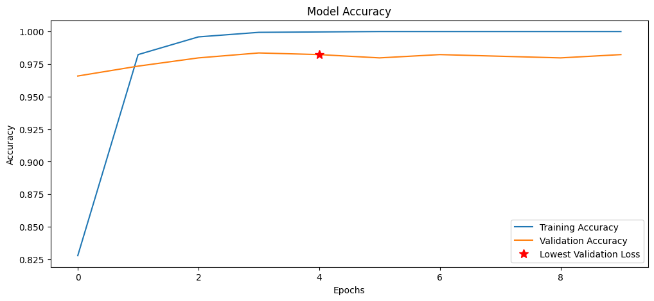
شكل (3.7) منحنيات دقة التدريب والتحقق لنموذج BLSTM
يوضح الشكل أعلاه أداء نموذج الشبكة العصبية المتكررة (BLSTM) أثناء التدريب والتحقق. يظهر منحنى دقة بيانات التدريب (الخط الأزرق) ارتفاعًا سريعًا في الدقة خلال الدورات الأولى من التدريب، ليصل إلى مستوى يقارب 100% عند نهاية الدورة الخامسة. يعكس هذا الأداء قدرة النموذج على التعرف على الأنماط النصية واستيعاب العلاقات السياقية بين الكلمات بشكل فعال.
أما منحنى دقة بيانات التحقق (الخط البرتقالي)، فقد ارتفع تدريجيًا مع تزايد عدد الدورات التدريبية، ليصل إلى مستوى يقارب %99.87 عند الدورة الخامسة، واستقر عند هذه القيمة حتى نهاية التدريب. يشير هذا الاستقرار إلى قدرة النموذج على تعميم نتائجه على بيانات جديدة لم يسبق له رؤيتها.
تُظهر هذه النتائج أداءً قويًا للنموذج في تصنيف النصوص، مع توازن جيد بين دقة بيانات التدريب ودقة بيانات التحقق. يُبرز هذا التوازن قدرة نموذج LSTM على معالجة النصوص بفعالية وتصنيفها بدقة، مما يعكس كفاءته العالية في تحليل خطاب الكراهية باللهجة الليبية دون التحيز لبيانات التدريب أو الإفراط في التعلم.

4.7 مصفوفة الارتباك لنموذج BLSTM
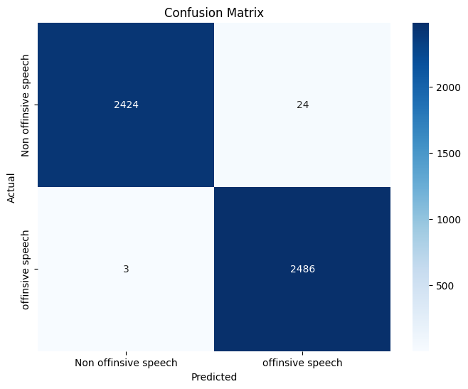
شكل (4.7) مصفوفة الارتباك لنموذج BLSTM
أظهر نموذج الشبكة العصبية المتكررة (BLSTM) أداءً قويًا في تصنيف النصوص إلى فئتي "خطاب الكراهية" و"النصوص الطبيعية". من خلال مصفوفة الارتباك، يتضح أن النموذج تمكن من تصنيف 2424 نصًا طبيعيًا بشكل صحيح، مع وجود 24 نصًا فقط تم تصنيفها بشكل خاطئ كخطاب تنمر. أما بالنسبة لفئة خطاب الكراهية، فقد نجح النموذج في تصنيف 2486 نصًا بدقة، مع وجود 3 نصوص فقط تم تصنيفها بشكل خاطئ كنصوص طبيعية.

5.7 أداء نموذج شبكة العصبية GRU.
يوضح الشكل (5.7) أدناه منحنيات دقة نموذج الشبكة العصبية GRU أثناء تدريب النموذج والتحقق من أدائه على بيانات التدريب والاختبار.
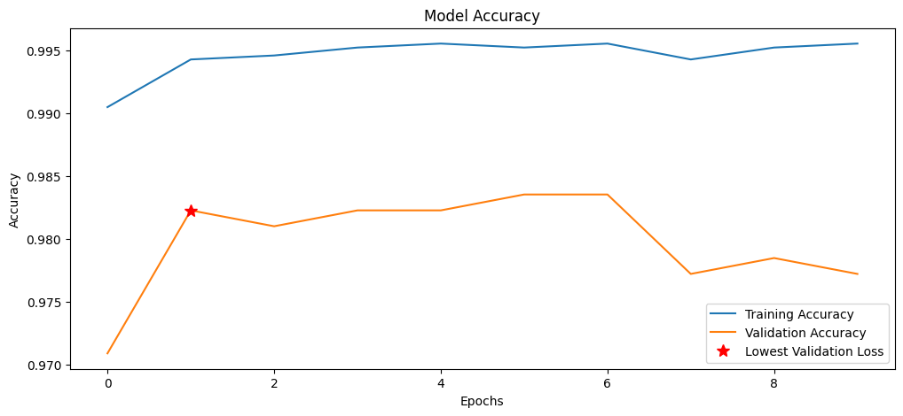
شكل (5.7) أدناه منحنيات دقة نموذج الشبكة العصبية GRU
من خلال الشكل أعلاه، يمكن ملاحظة أن منحنى الدقة على بيانات التدريب (الخط الأزرق) شهد ارتفاعًا مطردًا مع زيادة عدد الدورات التدريبية، ليصل إلى مستوى يقارب 99.8% عند نهاية الدورة العاشرة. يعكس هذا الأداء قدرة النموذج على تعلم الأنماط النصية واستيعاب العلاقات السياقية بين الكلمات بشكل جيد.
أما بالنسبة لمنحنى دقة التحقق (الخط البرتقالي)، فقد شهد تحسنًا تدريجيًا خلال الدورات الأولى من التدريب، ليصل إلى مستوى يقارب 98.5% عند الدورة الثامنة، ومن ثم استقر على هذه القيمة حتى نهاية التدريب. يشير هذا الاستقرار إلى قدرة النموذج على تعميم نتائجه على بيانات لم يسبق له رؤيتها من قبل، مما يعكس أداءً متزنًا للنموذج دون الإفراط في التعلم.

6.7 مصفوفة الارتباك لنموذج GRU
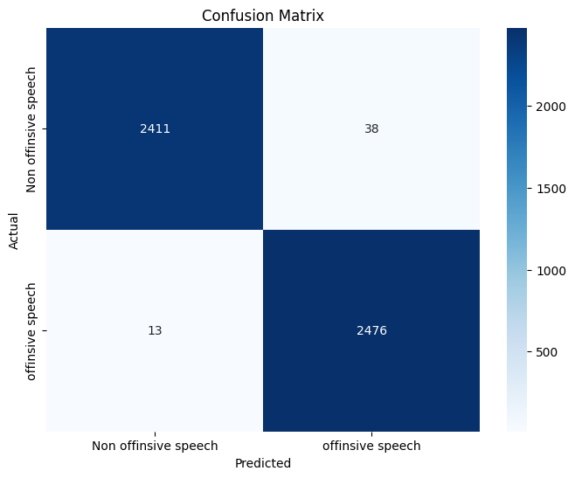
شكل (6.7) مصفوفة الارتباك لنموذج GRU
أظهر نموذج الشبكة العصبية (GRU) أداءً قويًا في تصنيف النصوص إلى فئتي "خطاب الكراهية" و"النصوص الطبيعية". من خلال مصفوفة الارتباك، يتضح أن النموذج تمكن من تصنيف 2411 نصًا طبيعيًا بشكل صحيح، مع وجود 38 نصًا فقط تم تصنيفها بشكل خاطئ كخطاب كراهية. أما بالنسبة لفئة خطاب الكراهية، فقد نجح النموذج في تصنيف 2476 نصًا بدقة، مع وجود 13 نصًا فقط تم تصنيفها بشكل خاطئ كنصوص طبيعية.
يعكس هذا الأداء قدرة النموذج العالية على التمييز بين النصوص الطبيعية وخطاب الكراهية، مما يدل على كفاءة الشبكة العصبية في معالجة النصوص بدقة وفعالية.

7.7 الخلاصة
تناول الفصل أداء الشبكة العصبية التلافيفية (CNN) والشبكة العصبية المتكررة (LSTM) في تصنيف النصوص باللهجة الليبية. حققت CNN دقة تحقق بلغت 98% مع أداء قوي في تصنيف النصوص الطبيعية وخطاب الكراهية، بينما تفوقت BLSTM بتقليل الأخطاء بشكل ملحوظ ودقة تصنيف بلغت 99.87% مع استقرار مبكر أثناء التدريب. تُبرز النتائج كفاءة كلا النموذجين، مع تفوق طفيف لـ LSTM في معالجة النصوص وفهم العلاقات السياقية.
وبالإضافة إلى ذلك، أظهر نموذج الشبكة العصبية GRU أداءً متميزًا مشابهًا، حيث حقق دقة تحقق بلغت 98.5% مع استقرار واضح أثناء التدريب وقدرة على تصنيف النصوص الطبيعية وخطاب الكراهية بدقة كبيرة. تُظهر هذه النتائج أن نماذج الشبكات العصبية العميقة CNN ، BLSTM، GRU تُعد أدوات فعّالة في تحليل وتصنيف النصوص باللهجة الليبية، مع تفوق طفيف لنموذج BLSTM وGRU في فهم العلاقات السياقية للنصوص.

الفصل الثامن

الخلاصة

8. 0تمهيد
يقدم هذا الفصل خلاصة لما توصل إليه البحث، مع تسليط الضوء على التحديات التي واجهت الباحث أثناء مختلف مراحل إعداد البحث. كما يتضمن توصيات تهدف إلى تحسين الدراسات المستقبلية وتعزيز التطبيقات العملية في مجال تحليل النصوص وتصنيف خطاب الكراهية باستخدام تقنيات الذكاء الاصطناعي.

1.8 الخاتمة
يُعد تحليل خطاب الكراهية باللهجة الليبية وتصنيفه باستخدام تقنيات الذكاء الاصطناعي من التحديات البحثية المهمة نظرًا للطبيعة النصية غير المنظمة للبيانات المستخرجة من منصات التواصل الاجتماعي. هدف هذا البحث إلى استكشاف إمكانيات تطبيق الشبكات العصبية العميقة وبالخصوص CNN,BLSTM وخوارزميات التعلم الآلي التقليدية لتحليل النصوص وتصنيفها إلى خطاب كراهية ونصوص طبيعية.
تمثلت مشكلة البحث في صعوبة تصنيف النصوص باللهجة الليبية بدقة، خاصة في ظل التباين اللغوي والمعجمي في اللهجات المحلية، بالإضافة إلى تعقيدات جمع البيانات وتنظيمها. للتغلب على هذه التحديات، اعتمد البحث على بناء نماذج تصنيف تعتمد على معالجة اللغة الطبيعية باستخدام تقنيات حديثة مثل Word Embedding لتحويل النصوص إلى تمثيلات رقمية فعالة.
تم جمع البيانات النصية من منصتي فيسبوك و تويتر بما يعكس تنوع النصوص واللهجة المستخدمة. وبعد تنفيذ عمليات المعالجة الأولية على البيانات، شملت إزالة الروابط والحروف الأجنبية والكلمات المستبعدة، تم بناء واختبار نموذجين من الشبكات العصبية العميقة CNN و LSTM بالإضافة إلى نموذج GRU وثلاثة خوارزميات تقليدية للتعلم الآلي Logistic Regression وSVM.
أظهرت النتائج أن نموذج الشبكة العصبية المتكررة ثنائية الاتجاه (LSTM) كان الأكثر دقة في تصنيف النصوص، حيث بلغت دقته 99.87% مع أداء قوي في معالجة السياق اللغوي للنصوص. كما قدمت الشبكة العصبية التلافيفية (CNN) أداءً جيدًا بدقة بلغت 98%. أما نموذج الشبكة العصبية GRU، فقد أظهر أداءً مميزًا بدقة تحقق بلغت 98.5%، مع استقرار واضح أثناء التدريب وقدرة قوية على تصنيف النصوص الطبيعية وخطاب الكراهية.
تشير هذه النتائج إلى فعالية استخدام تقنيات الذكاء الاصطناعي والتعلم العميق في تصنيف خطاب الكراهية باللهجة الليبية، حيث أظهرت النماذج قدرة عالية على استيعاب الأنماط اللغوية المختلفة وتحقيق تصنيفات دقيقة. يمثل هذا البحث خطوة مهمة نحو تطوير تطبيقات عملية للكشف عن خطاب الكراهية وتحليل النصوص باللهجات المحلية، مما يفتح المجال لمزيد من الدراسات المستقبلية في هذا المجال.

2.8 التوصيات والاقتراحات
في ضوء النتائج التي توصل إليها البحث، يوصي الباحث بالتالي:
- تجميع بيانات من منصات اجتماعية أخرى أو مصادر تحتوي على نصوص باللهجة الليبية لتحسين تنوع البيانات وزيادة دقة النموذج.
- استخدام خوارزميات تعلم آلي أخرى وهياكل بديلة للشبكات العصبية مثل Transformer لتحسين أداء النموذج ودقته.
- تطوير واجهة استخدام لتمكين المستخدمين من التفاعل مع النموذج عمليًا، مما يساعد على تقييم كفاءته العملية وتحديد جوانب التحسين المطلوبة.
- تطبيق النموذج على بيانات من مناطق أو لهجات عربية مختلفة، مع زيادة حجم مجموعة البيانات المستخدمة لتعميم النتائج وتحقيق استنتاجات أكثر شمولية.

3.8 التحديات والصعوبات
واجه الباحثة عدة تحديات خلال مراحل تنفيذ البحث، تمثلت أبرزها في:
- صعوبة تجميع البيانات استغرق جمع البيانات من منصات التواصل الاجتماعي وقتًا طويلًا وجهدًا كبيرًا نظرًا لتعقيدات اللهجة الليبية والتنوع اللغوي.
- التعامل مع مجال معالجة اللغة الطبيعية باللهجة الليبية كان تحديًا إضافيًا نظرًا لقلة الأبحاث السابقة في هذا المجال.

المراجع
- Hasan, M.K., et al., Review on cyber-physical and cyber-security system in smart grid: Standards, protocols, constraints, and recommendations. Journal of Network and Computer Applications, 2023. 209: p. 103540.
- BOUCHERIT, O., Automatic Algerian offensive language detection in social media networks. 2021.
- Farha, I.A., W. Zaghouani, and W. Magdy. Overview of the WANLP 2021 shared task on sarcasm and sentiment detection in Arabic. in Proceedings of the sixth Arabic natural language processing workshop. 2021.
- Farha, I.A. and W. Magdy. From arabic sentiment analysis to sarcasm detection: The arsarcasm dataset. in Proceedings of the 4th Workshop on Open-Source Arabic Corpora and Processing Tools, with a Shared Task on Offensive Language Detection. 2020.
- Faraj, D. and M. Abdullah. Sarcasmdet at sarcasm detection task 2021 in arabic using arabert pretrained model. in Proceedings of the sixth Arabic natural language processing workshop. 2021.
- Wadhawan, A., Arabert and farasa segmentation based approach for sarcasm and sentiment detection in arabic tweets. arXiv preprint arXiv:2103.01679, 2021.
- Mahdaouy, A.E., et al., Deep multi-task model for sarcasm detection and sentiment analysis in Arabic language. arXiv preprint arXiv:2106.12488, 2021.
- Alsabbagh, L., & Darwish, K. (2018). Automatic dialect detection in Arabic tweets. Proceedings of the 2018 Conference of the North American Chapter of the Association for Computational Linguistics: Human Language Technologies, 1554-1564.
- Elmahdy, H., & Shaalan, K. (2016). Challenges of Arabic Natural Language Processing. Springer, 23-40.
- Salloum, W., & Habash, N. (2019). Dialectal Arabic natural language processing: Challenges and solutions. Computational Linguistics, 45(3), 417-449.

الملاحق

يُقدِّم هذا الملحق مجموعة من الصور التي توضح بعض الأكواد المستخدمة في بناء وتصميم النماذج التي تم استخدامها في البحث. تهدف هذه الأكواد إلى توضيح آلية تنفيذ الخوارزميات وتطبيقها على البيانات النصية، مما يساهم في فهم كيفية عمل النماذج وتقييم أدائها في تصنيف النصوص بين خطاب الكراهية والنصوص الطبيعية.

